文件编号：HX-KJXX-070034

四川华西集团有限公司
管理信息化实施规划报告
（浓缩版）


用友软件股份有限公司
二〇〇七年九月

此文档为保密文档，未经用友软件股份有限公司书面同意，不得向任何单位或个人提供、转让本文档中的任何内容，用友软件股份有限公司将保留对泄漏文档内容的起诉权利。
四川华西集团管理信息化项目管理信息化实施规划报告
文件状态：  [ ] 草稿  [ ] 正在修改  [ √ ] 正式发布 | 文件标识： | 管理信息化实施规划报告
文件状态：  [ ] 草稿  [ ] 正在修改  [ √ ] 正式发布 | 当前版本： | 2.0.0
文件状态：  [ ] 草稿  [ ] 正在修改  [ √ ] 正式发布 | 作 者： | 戴鹏、付春光、杜金志、张海明、张帆、谭雪、邓铭川
文件状态：  [ ] 草稿  [ ] 正在修改  [ √ ] 正式发布 | 完成日期： | 2007-08-30
版本历史
版本 | 作者 | 参与者 | 起止日期 | 备注
1.0.0 | 戴 鹏 | 杜金志 | 2006-10-15 | 提出目录框架
1.0.0 | 戴 鹏 |  | 2006-10-19 | 完成第1、2章内容
1.0.0 | 戴 鹏 |  | 2006-10-22 | 完成第三章节中3.1、3.2.3-3.2.9部分
1.0.0 | 杜金志 |  | 2006-10-22 | 完成第三章节中3.2.1、3.2.2部分
1.0.0 | 付春光 |  | 2006-10-25 | 完成第4章内容
1.0.0 | 付春光 |  | 2006-10-29 | 完成第5章内容
1.0.0 | 戴 鹏 |  | 2006-10-31 | 完成第6、7章内容
1.0.0 | 戴 鹏 |  | 2006-11-01 | 第一次修改汇总完成第一稿
1.0.0 | 庞 燕 |  | 2006-11-05 | 第二次修改全文整体排版
1.0.0 | 杜金志 |  | 2006-11-06 | 第三次修改全文整体排版
1.0.0 | 戴 鹏 |  | 2006-11-12 | 第四次修改增加3.2.7.2.5内容
1.0.0 | 戴 鹏 |  | 2006-11-16 | 第五次修改6.1内容
1.0.0 | 付春光 |  | 2006-11-25 | 第六次修改增补4.4内容
1.0.0 | 付春光 |  | 2006-12-01 | 第七次修改增补4.5内容
1.0.0 | 付春光 |  | 2006-12-05 | 第八次修改增补5.4内容
1.0.0 | 杜金志 |  | 2006-12-10 | 第九次修改3.1.2IT蓝图
1.0.0 | 杜金志 |  | 2006-12-17 | 第十次修改增补3.2.1内容
1.0.0 | 杜金志 |  | 2006-12-28 | 第十一次修改增补3.2.7.2.4、3.2.7.2.5内容
1.0.0 | 戴 鹏 |  | 2007-01-14 | 第十二次修改完善第四章内容
2.0.0 | 高少义 |  | 2007-02-12 | 提出对方案框架的修改思路
2.0.0 | 蒋 骏 |  | 2007-02-12 | 对方案提出修改建议
2.0.0 | 陈立艳 |  | 2007-02-12 | 对方案中“项目管理”内容提出修改建议
2.0.0 | 杜金志 |  | 2007-02-13 | 完成集团管控框架
2.0.0 | 戴 鹏 |  | 2007-02-13 | 完成修改系统部署
2.0.0 | 张海明 |  | 2007-02-13 | 完成项目管理框架
2.0.0 | 杜金志 |  | 2007-02-16 | 完成报告总体目录
2.0.0 | 戴 鹏 |  | 2007-02-22 | 完成第6、7、8、9章初稿
2.0.0 | 张海明 |  | 2007-02-22 | 完成第11章中11.1初稿
2.0.0 | 杜金志 |  | 2007-02-22 | 完成导读部分及第1、2、3章初稿
2.0.0 | 戴 鹏 |  | 2007-02-26 | 完成第10章初稿
2.0.0 | 杜金志 |  | 2007-02-26 | 完成第4章初稿
2.0.0 | 邓铭川 |  | 2007-02-26 | 完成第14章初稿
2.0.0 | 杜金志 |  | 2007-02-28 | 完成第5章初稿
2.0.0 | 戴 鹏 |  | 2007-02-28 | 完成第12、13章初稿
2.0.0 | 陈 实 |  | 2007-03-01 | 提出对方案二级以下目录的重新修改建议
2.0.0 | 戴 鹏 | 邓铭川 | 2007-03-02 | 重新修改方案目录
2.0.0 | 张 帆 | 戴鹏 | 2007-03-06 | 重新修改第6章
2.0.0 | 张 帆 | 戴鹏 | 2007-03-09 | 重新修改第7章
2.0.0 | 张 帆 | 戴鹏 | 2007-03-12 | 重新修改第8章
2.0.0 | 张 帆 | 戴鹏 | 2007-03-15 | 重新修改第9章
2.0.0 | 张海明 |  | 2007-03-16 | 重新修改第11章中11.1内容
2.0.0 | 张 帆 | 戴鹏 | 2007-03-18 | 重新修改第10章
2.0.0 | 谭 雪 |  | 2007-03-19 | 重新修改第11章中11.2、11.3、11.5内容
2.0.0 | 戴 鹏 |  | 2007-03-19 | 重新修改第11章中11.4、11.6、11.7内容
2.0.0 | 邓铭川 |  | 2007-03-21 | 重新修改第14章
2.0.0 | 戴 鹏 |  | 2007-03-23 | 重新修改第12章
2.0.0 | 戴 鹏 |  | 2007-03-25 | 重新修改第13章
2.0.0 | 杜金志 |  | 2007-03-25 | 第一次修改第1、2、3、4章
2.0.0 | 张 帆 | 戴鹏 | 2007-03-27 | 重新修改第12章
2.0.0 | 张 帆 | 戴鹏 | 2007-03-29 | 重新修改第13章
2.0.0 | 戴 鹏 |  | 2007-03-29 | 第一次合稿
2.0.0 | 张海明 |  | 2007-03-29 | 第二次修改第11章中11.1内容
2.0.0 | 杜金志 |  | 2007-03-29 | 第二次修改第2、3、4章
2.0.0 | 戴 鹏 |  | 2007-03-30 | 第二次合稿
2.0.0 | 杜金志 |  | 2007-03-30 | 第三次修改第4章
2.0.0 | 戴 鹏 |  | 2007-03-31 | 第三次合稿
2.0.0 | 杜金志 |  | 2007-03-30 | 第四次修改第3、4章
2.0.0 | 戴 鹏 |  | 2007-03-31 | 修改导读部分
2.0.0 | 戴 鹏 |  | 2007-04-01 | 第四次合稿
2.0.0 | 杜金志 |  | 2007-04-01 | 第五次修改第2章
2.0.0 | 杜金志 |  | 2007-04-02 | 第六次修改第3章
2.0.0 | 戴 鹏 |  | 2007-04-03 | 第四次合稿
2.0.0 | 杜金志 |  | 2007-04-03 | 第七次修改第2、3章
2.0.0 | 戴 鹏 |  | 2007-04-05 | 第八次修改第一章
2.0.0 | 戴 鹏 |  | 2007-04-06 | 第五次合稿
2.0.0 | 杜金志 |  | 2007-04-08 | 第九次修改第2、3章
2.0.0 | 邓铭川 |  | 2007-04-10 | 第十次修改第5章
2.0.0 | 戴 鹏 |  | 2007-04-11 | 第六次合稿
2.0.0 | 张海明 |  | 2007-04-12 | 第十一次修改第11章
2.0.0 | 谭 雪 |  | 2007-04-13 | 第十二次修改第11章
2.0.0 | 戴 鹏 |  | 2007-04-14 | 第七次合稿
2.0.0 | 杜金志 |  | 2007-04-16 | 第十三次修改第2、3章
2.0.0 | 杜金志 |  | 2007-04-16 | 第十四次修改第4章
2.0.0 | 戴 鹏 |  | 2007-04-17 | 第八次合稿
2.0.0 | 杜金志 |  | 2007-04-23 | 第十五次修改第2、3章
2.0.0 | 邓铭川 |  | 2007-04-26 | 第十六次修改第5、11、13章
2.0.0 | 张海明 |  | 2007-04-27 | 第十七次修改第11章
2.0.0 | 谭 雪 |  | 2007-04-27 | 第十八次修改第11章
2.0.0 | 邓铭川 |  | 2007-04-29 | 第十九次修改第5、11、13章
2.0.0 | 戴 鹏 |  | 2007-04-30 | 第九次合稿
2.0.0 | 张 帆 |  | 2007-05-11 | 调整第8章
2.0.0 | 张海明 |  | 2007-05-12 | 调整第11.1章
2.0.0 | 谭 雪 |  | 2007-05-12 | 调整第11.9章
2.0.0 | 邓铭川 |  | 2007-05-20 | 调整第14章
2.0.0 | 戴 鹏 |  | 2007-05-22 | 调整第10.1章
2.0.0 | 戴 鹏 |  | 2007-05-30 | 第十次合稿
2.0.0 | 邓铭川 |  | 2007-08-22 | 校验第1、2、3、4、5、13章
2.0.0 | 张 帆 |  | 2007-08-22 | 校验第6、7、8、9章
2.0.0 | 谭 雪 |  | 2007-08-22 | 校验第11.2、11.3、11.4、11.5、11.6章
2.0.0 | 张海明 |  | 2007-08-22 | 校验第11.1章
2.0.0 | 戴 鹏 |  | 2007-08-22 | 校验第10、12、14章
2.0.0 | 艳春燕 |  | 2007-08-22 | 总体格式、文稿校验
2.0.0 | 戴 鹏 |  | 2007-08-31 | 第十一次合稿
因华西集团欲申请国家建设部《施工总承包企业特级资质标准》，按其9月1日发布的信息化指标考评办法，特此做了相对应的完善和增补。

目 录
1 概述 1
1.1 规划依据 1
1.2 华西集团概况 2
1.2.1 战略定位 5
1.2.2 业务定位 5
2 华西集团管理信息化目标 6
3 华西集团信息化总体架构 7
4 硬件网络平台 9
4.1 华西整体网络拓扑规划 9
4.2 集团本部网规划 10
4.2.1 集团本部网设计需要注意的问题 10
4.2.2 集团本部网规划方案 12
4.3 广域网规划 18
4.3.1 VPN网络规划 19
4.3.2 VPN规划描述 19
4.4 网络增值规划 23
4.4.1 规划简介 23
4.4.2 方案组成系统介绍 25
4.4.3 技术特点 29
4.5 IP语音系统规划 30
4.5.1 IP语音系统设计原则 30
4.5.2 IP语音系统规划方案 32
4.6 数据中心规划 34
4.6.1 数据中心总体规划 34
4.6.2 数据中心存储系统规划 35
4.6.3 数据中心存储系统设计目标 35
4.6.4 数据中心存储系统规划 36
4.6.5 数据中心拓扑描述 41
4.7 系统环境配置规划 42
4.7.1 应用规模硬件配置推荐 42
4.7.2 操作系统推荐配置 43
4.7.3 数据库推荐配置 45
4.7.4 客户端配置要求 46
4.7.5 网络相关 47
4.8 硬件设备现场安装环境要求 49
4.8.1 机房的选址 49
4.8.2 机房的建筑要求 49
4.8.3 工作环境要求 51
4.8.4 洁净度要求 51
4.8.5 防静电要求 52
4.8.6 抗干扰要求 52
4.8.7 照明要求 52
5 基础技术平台 53
5.1 基础技术平台规划 54
5.1.1 企业信息化建设现状分析 54
5.1.2 信息集成要解决的问题 54
5.1.3 基于流程的业务整合方案 55
5.1.4 数据中心 59
5.1.5 消息中心 61
5.1.6 集成组件 62
5.1.7 方案优点分析 63
5.2 华西集团信息系统集成规划 64
5.2.1 EAI技术综述 64
5.2.2 采用的集成方法 66
6 安全防护体系 70
6.1 设计目标和原则 70
6.1.1 设计目标 70
6.1.2 设计原则 70
6.2 华西集团网络安全规划方案 72
6.2.1 深度网络安全防御规划 72
6.2.2 网络应用流量管理规划 74
7 展示呈现平台 80
7.1 企业门户规划 80
7.1.1 系统应用架构 80
7.1.2 系统功能规划 81
7.2 协同办公平台规划 83
7.2.1 系统定义 83
7.2.2 系统目标 83
7.2.3 系统应用架构 84
7.2.4 系统功能规划 85
7.3 决策支持系统规划 87
7.3.1 系统目标 87
7.3.2 系统应用架构 87
7.3.3 系统功能规划 88
7.3.4 与其他模块之间的数据关系 91
8 系统应用平台 92
8.1 项目管理系统 92
8.1.1 系统目标 92
8.1.2 系统应用架构 92
8.1.3 系统功能设计 94
8.1.4 与其他系统之间的关系 98
8.1.5 系统部署模式 99
8.2 人力资源管理系统 99
8.2.1 关键控制点 99
8.2.2 系统目标 100
8.2.3 系统应用架构 100
8.3 物资管理系统 101
8.3.1 关键控制点 101
8.3.2 系统目标 101
8.3.3 系统应用架构 102
8.4 资金管理系统 102
8.4.1 关键控制点 102
8.4.2 系统目标 103
8.4.3 系统应用架构 103
8.5 资产管理系统 104
8.5.1 关键控制点 104
8.5.2 系统目标 104
8.5.3 系统应用架构 105
8.6 财务管理系统 106
8.6.1 关键控制点 106
8.6.2 系统目标 107
8.6.3 系统应用架构 108
8.7 审计管理系统 108
8.7.1 关键控制点 108
8.7.2 系统目标 109
8.7.3 系统应用架构 110
8.8 党群管理系统 111
8.8.1 关键控制点 111
8.8.2 系统目标 111
8.8.3 系统应用架构 112
8.9 档案管理系统 112
8.9.1 关键控制点 112
8.9.2 系统目标 112
8.9.3 系统应用架构 112
9 运行维护体系 114
9.1 依据与标准 114
9.2 体系定义 114
9.3 运维体系目的 114
9.4 运维体系规划 115
9.4.1 网络设备管理 115
9.4.2 服务器管理 116
9.4.3 应用系统和业务系统管理 118
9.4.4 网络运行维护管理部门及职责 119
10 华西信息化建设实施规划 122
10.1 实施计划概要 122
10.2 硬件网络安全实施计划 122
10.3 软件平台及应用系统实施计划 123
11 华西信息化投资规划 125
11.1 投资预算 125
11.1.1 预算依据 125
11.1.2 投资预算 126
11.2 投资效果评价 129

图 目 录

图 1-1华西集团组织机构示意图 4
图 1-2华西集团战略发展示意图 5
图 3-1 华西集团信息化总体架构图 7
图 4-1华西集团整体网络拓扑规划 9
图 4-2华西集团总部集团本部网拓扑图 13
图 4-3热冗余备份示意图 14
图 4-4 VPN技术之上的广域网拓扑图 19
图 4-5总部VPN部署图 21
图 4-6大型分支机构广域网拓扑 22
图 4-7小型分支机构广域网拓扑 22
图 4-8集团多媒体视频综合平台规划 24
图 4-9及时通讯示意图 26
图 4-10视频会议系统示意图 27
图 4-11远程监控示意图 29
图 4-12 IP语音规划拓扑图 32
图 4-13集团总部数据中心规划拓扑 41
图 5-1面向角色的企业应用系统架构 55
图 5-2基于系列中间件构建的应用集成解决方案 56
图 5-3系统的可扩展架构 57
图 5-4业务驱动的集成策略 58
图 5-5基于发布/订阅的消息传输 60
图 5-6消息驱动的集成策略 62
图 5-7面向服务的集成总线 63
图5-8技术平台架构 67
图5-9华西集团系统整合示意图 68
图 6-1集团总部深度防御规划 72
图 6-2企业出口流量截图 75
图 6-3集团总部流量管理规划 76
图 7-1企业门户示意图 80
图 7-2办公协同示意图 85
图 7-3决策支持系统与其他模块之间的数据关系图 91
图 8-1项目管理系统系统应用架构 93
图 8-2人力资源系统应用架构图 100
图 8-3物资管理系统应用架构图 102
图 8-4资金管理系统应用架构图 103
图8-5股权资产管理应用架构图 105
图 8-6资产管理示意图 105
图 8-7财务管理系统应用架构图 108
图 8-8审计管理系统应用架构图 110
图 8-9党群管理系统应用架构图 112
图8-10档案管理系统应用架构图 112
图 10-1实施总体计划图 124

表 目 录
表 4-1硬件推荐配置表 42
表 4-2支持的操作系统版本: 43
表 4-3支持的操作系统版本 44
表 4-4支持的操作系统版本 44
表 4-5数据库配置表 45
表 4-6客户端硬件配置要求 46
表 4-7机房温湿度要求 51
表 4-8机房灰尘含量要求 51
表 4-9机房有害气体限值 51
表 11-1华西集团管理信息化项目投资预算 128
表 11-2华西集团管理信息化投资预期效果评价 129

概述

规划依据
规划设计主要依据
- 《关于四川华西集团有限公司管理信息化试点工作方案的报告》川华西发（2006）10号及四川省国资委批复文件川国资函（2006）18号
- 四川华西集团有限公司与用友股份有限公司四川分公司签订的《管理信息化咨询服务合同》
规划设计参考依据
- 国家建设部《2003-2008年全国建筑业信息化发展规划纲要》
- 国家建设部《建设工程项目管理规范》
- 国家建设部《施工总承包企业特级资质标准信息化指标考评办法》
- 四川省国资委《关于大力推进省属企业管理信息化建设的指导意见》
- 四川省国资委关于企业管理信息化各类相关文件、政策、规定
- 四川省国资委《企业管理信息化建设技术规范》
- 《关于四川华西集团管理信息化建设试点工作方案的报告》
- 《四川华西集团有限公司管理信息化建设项目总体规划咨询服务机构比选文件》（二零零六年五月）
- 《华西集团质量体系GB/T19001标准》
- 《华西集团环境体系GB/T24001标准》
- 《华西集团职业健康安全体系GB/T28001标准》
- 《华西集团发展战略规划（送审稿）》
- 《董事长李纯刚在集团公司2006年度工作会上的讲话》
- 《总经理陈贵林在管理管理信息化启动工作会议上的讲话》
- 《总经理陈贵林在集团2005年上半年经济运行分析会上的讲话》
- 《党委书记刘平在集团2005年上半年经济运行分析会上的讲话》
- 《总会计师杜友剑在集团2005年上半年经济运行分析会议发言提纲》
- 《董事长李纯刚在集团一届五次职代会暨2007年工作会上的讲话》
- 《党委书记刘平在集团一届五次职代会暨2007年工作会上的讲话》
- 《总经理陈贵林在集团一届五次职代会暨2007年工作会上的报告》
- 《四川省人民政府国有企业监事会主席柴文成在集团一届五次职代会暨2007年工作会上的讲话》
- 《四川省国有资产监督管理委员会关于省属试点企业管理信息化实施方案评审工作的指导意见》川国资改革（2006）341号
- 《华西集团管理信息化咨询调研资料汇编》
- 华西集团、国资委、建设部信息化建设相关政策和文件
- 国家信息化建设相关国家标准、行业标准及相关政策和法律

华西集团概况
四川华西集团有限公司是大型国有独资建筑集团企业，始建于1950年5月。享有外经、外贸经营权。2002年度列全球225家最大国际承包商第182位、按营业收入统计，荣列2003年度中国最大500家大企业集团之列(第189名)、2004年度居中国企业500强第221位、荣膺2005年度中国企业信息化500强第78位，获首届“中国承包商、工程设计企业双60强”居十六位，是中国建筑企业20强之一。
四川华西集团是所属企业联合体，是四川华西集团有限公司投资、管理的全部企（事）业单位的总称。四川华西集团有限公司拥有房屋建筑工程施工总承包特级资质2个，房屋建筑工程施工总承包一级资质10个，市政公用施工总承包一级资质4个，公路施工总承包一级资质1个，机电安装工程施工总承包一级资质2个，各类专业施工承包一级资质28个，房屋建筑工程施工总承包二级资质8个，各类专业承包二级资质55个，特种专业施工资质2个，房地产开发资质5个；各类专业技术与经济管理人员12,310人，其中享受政府特殊津贴的专家16人，一级项目经理390人，二级项目经理844人。集团现有总资产64亿元，净资产12亿元，华西集团2005年全年施工项目总数达1587个，2006年主营业务收入127亿元，实现税前利润4,384万元。
华西集团组织结构如下：
图 1-1华西集团组织机构示意图

战略定位
深化改革，建立和完善现代企业制度，向股份制企业推进；巩固主业，加强建设和施工总承包能力；调整结构，加快产业多元和培植经济增长的新支撑；改善管理，保持华西的全面协调持续发展；提高收入，造福华西人。用10年左右的时间，把华西集团建设成居国内行业先进水平、主营优势突出、产业结构合理、具有较强竞争力的现代企业集团。
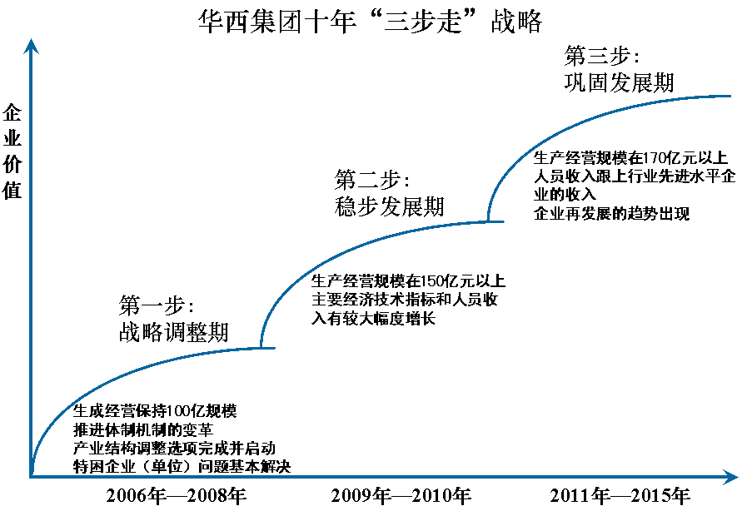
图 1-2华西集团战略发展示意图

业务定位
突出建筑施工、房地产、建筑工程总承包主营业务的持续发展，积极发展商品混凝土、高品质预制构件、市政、场道、路桥、节能建材业务。

华西集团管理信息化目标
华西集团管理信息化以项目管理为核心，以成本管理为主线，以运营管理为支撑，实现华西集团工作流程系统化、规范化、科学化，提高华西集团各级单位综合管理能力和水平，提高华西集团经济效益，提升华西集团核心竞争力，实现华西集团十年“三步走”的战略目标。
具体包括：
  - 建立华西集团从“决策层→管理控制层→业务操作层”自上而下的全透明集团信息网络，保证信息的真实性、及时性、准确性和完整性，为集团经营决策提供科学的手段与依据；
  - 建立华西集团管理业务协同平台，对集团人、财、物、信息资源进行全面整合，促进集团→分子公司→项目部更好地沟通与协调，满足集团及时管理的需求，使集团的整体运作能力及整体对外响应能力获得提高，强化集团执行力；
  - 建立华西集团高效的项目管理平台，利用信息系统提供的功能，完善各个环节的成本控制手段，进行切实可行的成本控制及差异分析，辅助华西集团提高成本核算及控制的能力，降低集团整体运营成本；
  - 建立华西集团统一的风险监控平台，加强异常和重大事项的监控与反馈机制，帮助集团更有效地对分子公司及项目部进行监控，降低集团整体运营风险；
  - 按照现代企业制度的要求，使管理信息化辅助华西集团把股东会、董事会、监事会和经理层的职责健全起来，支持华西集团这四个部分的职责明确、协调运转和有效制衡。

华西集团信息化总体架构
通过调研分析和总结归纳，我们对华西管理信息化总体架构设计如下：
图 3-3 华西集团信息化总体架构图
根据华西集团当前的状况以及信息化建设的目标，我们设计的华西集团管理信息化总体架构可以概括为“一个协同，两套体系，三层平台，九大应用”。
一个协同：建立华西集团具有全局性，可扩展的办公和业务协同架构。为华西集团构建一个可扩展、具有张力和弹性的基础协同架构。在一个协同中可以解决在Internet环境下业务集成的需要，将应用程序的不同服务通过这些服务之间定义好的接口和契约联系起来。使得华西集团现在或将来的应用可以以一种统一和通用的方式进行自由的交互。
两套体系：设计两套体系——安全防护体系和运行维护体系。它们能够成为华西集团管理信息化建设中的护航卫士。
三层平台：在华西集团的管理信息化规划中设计了三层平台支持整个华西集团实现企业管理信息化，三层平台分别是——硬件支撑平台、支撑软件平台、应用系统平台。硬件支撑平台是整个信息化的基础，支撑软件平台是信息系统应用的支撑，应用系统平台是华西集团实现管理信息化的手段。
九大应用：应用系统平台是华西集团实现管理信息化的手段，在信息系统应用平台上为华西集团部署了九大应用，即项目管理、人力资源管理、物资管理、资金管理、资产管理、财务管理、审计管理、党群管理和档案管理。其中经营管理、成本管理、生产技术、质量安全、债权债务、法律事务将在项目管理系统中实现。

硬件网络平台

华西整体网络拓扑规划
图 4-4华西集团整体网络拓扑规划
针对华西集团的现实情况，我们建议按照集团的行政构架来进行网络建设，其好处是网络架构清晰，并且便于管理。
如上图所示，集团总部及其下辖的直属分支机构和全资/控股公司分别建设内部的局域网，同时，为了实现集团总部与各分支机构之间业务数据的及时安全交互，行政命令的及时传达，还需要在局域网的基础之上建立基于IPsec VPN技术的广域网链路。
在上图的集团总体拓扑图中，我们将网络划分成了二级结构，集团总部处于网络的中心位置，总部的局域网内部又细分了各个子区域，分别有核心区、办公区、对内服务器区、对外服务器区、网络管理区、视频会议区和IP语音区等等。集团下辖分支机构、单位则属于网络二级机构。同样的，各分支机构也有自己的下属机构，因此网络拓扑结构可以再细分下去，依照同样的模式划分为三级、四级甚至更多。
以下将对华西集团网络各部分进行分别阐述。

集团本部网规划

集团本部网设计需要注意的问题
大型企业的集团本部网在网络建设中一般应该注意一下几个方面：
1、稳定――企业生产的保障
关键部门（如财务部门）和其他部门的隔离，关键部门不具有对Internet的接口，其他部门也不能对关键部门进行访问。
- 设备稳定
企业信息网上承载着企业运转的基础数据，一旦网络通信中断，企业的生产经营将会受到严重影响，给企业带来巨大的经济利益损失，因此，全网要求：
首先要支持VRRP 。要求核心设备支持虚拟路由冗余协议VRRP，提供完善的双核心保障，实施全网安全容灾技术，确保信息网络能够具有7×24小时的运行能力，支撑企业生产。
其次需要支持生成树协议。 要求全网设备支持包括802.1D、802.1W（STP、RSTP、MSTP）等在内的多种生成树协议，可完全保证链路快速收敛和负载均衡，提高系统容错能力，保证网络的可靠稳定运行。
- 良好的扩展能力
随着企业经营的不断壮大，企业规模也势必扩大，因此全网必须具备一定的扩展能力，为了保护原有投资，核心设备必须是模块化结构，同时拥有可扩展的端口、足够的背板带宽以及对未来主流协议的可升级性（如IPv6）；接入层设备也要求具有一定的扩展能力，例如扩展千兆光口等特性。
- 灵活方便的全网管理
随着企业生产现代化的进行，企业内部参与生产的设备数量和种类会逐步增加，并且存在分布较为分散的情况，如何实时的对全网进行监控以及在网络出现问题时能够快捷的找到问题点进行维护是企业信息网能够稳定运转的一个重要保障。因此全网的网络设备要求不仅能够支持多种管理方式，还能够支持统一网管，中心网管系统还可自动生成图形化网络拓扑结构图，并且识别各种网络和IP设备，一目了然地查看整个基地网络拓扑情况。当发生网络故障的时候，系统还可以自动向网络管理员发出报警信号。可协助管理人员在无需较深专业知识的基础上，快速实现对全网设备的管理。
2、安全――建设可信办公网
- 部门安全－支持VLAN和ACL
企业内部门较多，而各个部门的安全级别不一样，例如财务和技术部门的安全级别就高于后勤等，因此要求全网支持VLAN划分，隔离用户信息互通，从而提高网络安全。同时，通过ACL的控制，限制员工对于受限资源的访问，例如公司重要信息、QQ、BT等，以确保部门安全，提高工作效率。
- 病毒防范－支持ACL
病毒已经成为危害网络安全的重要因素，一个小小的病毒可以引起全网的瘫痪，这在对于时效性要求很高的企业网系统是绝对不允许的，因此在网络系统中，要具有一定防病毒能力。为了达到这个目的，需要做到支持ACL， 通过防火墙和交换机上ACL的设置，有效降低病毒在网络中传播的可能性，抵御来自内外病毒的攻击。
- 抵御互联网攻击
通过防火墙将办公网与Internet隔离，允许取得授权的机器访问Internet，同时通过防火墙阻止来自外部的部分常见网络攻击。
- 支持802.1x，多元素绑定
在企业网的建设中，要求网络能够全网支持资源按照权限级别实施访问控制，通过先进的网络监控和访问控制，以实现对“冲击波”等网络病毒和黑客攻击行为的有效防范；同时，要求具备多元素任意绑定，提供多端口同步监控技术。

集团本部网规划方案
通过上面的描述，针对华西集团总部实际情况，我们提出了如下集团本部网规划方案：
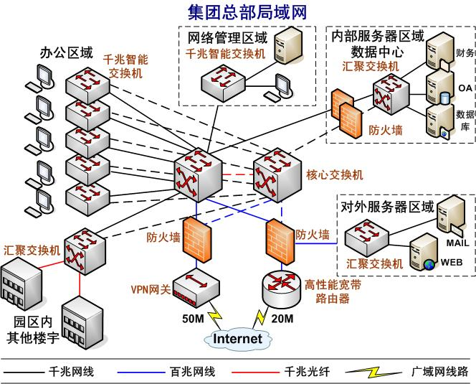
图 4-5华西集团总部集团本部网拓扑图
规划描述
集团总部17个职能部门、5个事业部。集团总部现办公大楼为14层高层建筑，每层楼设有15个房间，每个房间提供3个信息接入点，因此该大楼共计提供630个信息接入点。
针对华西集团总部较大规模的实际情况，建议办公信息网络整体的拓扑设计采用下述方案：
- 分层架构，全网千兆骨干连接，千兆至桌面
集团总部集团本部网络设计遵照标准的“核心－汇聚－接入”三层设计理念，核心层设备主要用于高效地执行路由管理、网络管理、网络服务、核心数据处理等功能；汇聚层设备则主要用于汇聚各接入交换机，该交换机需要具有完善的三层功能，在提供高效数据转发的同时，能够提供强大的安全控制功能，集团公司可在部分重要区域（例如服务器区、财务部等）部署汇聚交换机；接入层交换机则直接面向终端用户，提供信息点接口。整个网络分层次的结构便于管理，有利于未来网络规模的扩展，同时也方便我们灵活地设计网络带宽。初期建设，建议骨干网传输带宽为千兆，并且千兆直接至用户。随着未来应用的增多，对带宽要求的提升，可以考虑逐级升级网络带宽，例如将核心设备和汇聚设备之间的链路带宽提升至N*1000M或者万兆，汇聚设备和接入设备之间的链路带宽提升至N*1000M。
- 双核心、双链路，保障网络可靠运行
为保障集团公司网络具有99.999%的电信级高可靠性，建议集团本部网采用双核心、双链路的设计方案。该方式的好处在于，任意一台核心交换机的故障，或者任意一条上行链路的故障，均不会影响网络的稳定运行，备用交换机或备用线路会智能地启用起来。
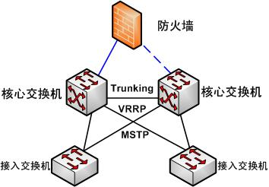
图 4-6热冗余备份示意图
要实现这样的热冗余备份机制，则要求交换机必须支持VRRP（虚拟热冗余备份协议）和MSTP（多生成树协议）。VRRP协议主要用于两台核心设备面向接入用户虚拟出一个实时可用的IP地址，实现核心设备间的智能热备份；MSTP协议则主要用于避免VLAN内部出现环路，配合VRRP协议实现线路的智能热备份。
- VLAN技术，实现部门之间的安全隔离
随着网络规模的扩大，网络变的越来越复杂。通常情况下，当企业用户转移到网络中另一个物理位置时，需要重新配置网络，甚至还有用户的工作站需要进行大量的管理工作。针对于此，网管交换机IEEE 802.1Q VLAN技术很好的解决了网络管理的问题。VLAN的灵活划分与部署将通过减少网络中移动与变更所需要的资源，达到实现为用户节约资源的目的，同时VLAN能实现网络安全隔离与管理的自动化。针对华西集团约22个部门，考虑到网管、服务器、内部互连地址等网段，建议整个集团本部网至少划分25个VLAN。
- 合理IP地址规划
交换式的网络，往往都是VLAN和IP规划都是协调一致进行的，VLAN是实现部门与部门之间的二层隔离，而IP则是实现部门之间在可控范围内的互通。合理的IP地址规划有助于网络的维护与管理。鉴于华西集团总部有约630个信息接入点，并且在规划的同时还需考虑广域网建设时，下属机构、单位通过VPN隧道联接进入的IP网段。因此，建议整个集团公司使用10.0.0.0/8的私有网段，总部集团本部网内部则使用其中的4个C类网段地址（10.1.0.0-10.1.3.255，共计1000个IP地址）。
- 双出口设计，提供更高出口性能
总部集团本部网出口建议设计为双出口模式，其一专门作为集团本部网的Internet接入，其二专门作为总部与各分支机构的VPN互连接口，双接口模式的好处在于，对于大型集团网络，能更好地发挥出专业设备如防火墙、路由器、VPN网关各自的优势，从而提供更高的性能，如图2所示。
对于集团本部网600多个信息点的Internet出口，按照每个信息点500Kb/s的Internet访问速度，假设同时达到500kb/s的概率为10％，则需要30M的出口带宽，因此集团总部初期可以申请20-30M的Internet连接带宽。该出口由于所承载的信息点较多，因此传统的宽带路由器已不能负荷，而必须使用专业的高性能路由器，由其实施NAT的数据处理。同时考虑到集团本部网的安全性，建议在路由器和核心交换机之间部署一台防火墙，一方面用于控制内网用户对Internet的访问权限，另一方面用于阻断外网对内网的部分攻击。
为实现集团公司数字信息的畅通传输，建议集团总部和各分支机构之间通过Ipsec VPN技术互联（这部分的实施方法在下一节进行详细讨论），因此，在总部中心需要部署一台专业的VPN网关，用于和上百个分支机构建立安全隧道，同时，考虑到集团本部网的安全性，建议在VPN网关和核心交换机之间部署一台防火墙，一方面用于控制内网用户对VPN网络的使用权限，另一方面用于阻断分支机构对集团总部的部分攻击。
- 安全策略的实施，提高内网安全性
集团本部网交换机的硬件ACL功能可以实现对于二～四层数据流的识别，这就意味着它可以识别IP或者是UDP协议的各个端口来决定是否对报文进行丢弃。使用这个功能，对于某些机密的资源，我们能够轻易设置只允许“某台PC（或者某个网段）”通过特定的IP或者是UDP端口进行访问。从而最大限度的保证集团总部机密资源的安全。
为了防止内网非法用户的接入，以及私建代理服务器、篡改IP地址的现象发生，并避免内网的DDoS攻击，建议在接入层交换机上实施IP+MAC+端口的绑定配置。
同时，近期ARP病毒泛滥，导致很多政府、企业网络出现大面积频繁掉线的现象，建议在交换机上启用防御ARP欺骗的功能，从而保障企业内网的时时畅通性，减少系统维护人员的工作量。
- 端到端的网管，实现轻松网管
大型集团本部网的维护少不了优秀的网络管理软件，目前国内外主流网络厂商，均会提供功能强大且完善的网管系统，该系统建议为全中文，界面友好，易用性强，而不宜太过专业化。在需要采用MAC地址和端口绑定来保证安全接入的场合，网管人员只需要通过网管工作站远程登录到每台交换机上进行绑定操作即可。并能提供网络系统的性能分析及实时告警。
设备的选择
核心设备，承载着集团本部网的内部数据交换，且考虑到未来的可拓展性，要求必须是完全模块化构造，具有超高的背板带宽和二/三层包转发速率，能够提供高密度的接口。针对华西集团总部实际情况，630个信息接入点，每20个信息点使用一台接入交换机，则至少需要约32台，同时考虑到中心网管系统、服务器集群、增值系统等应用，核心交换机单台初期至少需要提供48个千兆接口，且具有提供更高密度接口以及万兆接口的能力，建议该设备具有至少8个业务板卡插槽，2个可做热冗余备份的管理模块插槽以及2个可做热冗余备份的电源模块插槽。
汇聚设备主要用于汇聚服务器集群、外联楼宇以及重要部门（如财务），因此要求该设备也能提供较高密度的千兆接口，具有较高的背板带宽和二/三层包转发速率，具有完善的路由功能，以及上行带宽改造为万兆的可拓展能力。
接入设备，直接连接集团本部网用户，因此建议该设备在具有全面管理功能（Console、telnet、web、snmp）的同时，具有较强的安全防护功能，例如ARP病毒防御能力，MAC+IP+端口的绑定功能等等，从而在集团本部网络接入层就杜绝一些恶意数据流的传播，并且，为打造高带宽的集团网络，建议接入交换机也提供全千兆接口。
出口路由器，出口路由器承载着集团本部网630个信息点的Internet信息访问数据流，为了给集团本部网用户提供告诉、公平、安全的公众网访问服务，建议该路由器在具有超高转发性能的同时，具有针对用户进行网速限制，会话数限制的功能，以及防御内外网DoS/DDoS攻击的能力。
VPN网关，总部VPN网关用于和集团下属上百个分支机构安全互连，因此，同出口路由器一样，也应具有强大的处理性能，要求该设备应能最大支持3000个VPN隧道，VPN的加密转发速度大于90M。并且支持第三方的数字证书。
防火墙，总部出口处的防火墙主要用于控制内网用户对外网的网络访问权限，并阻挡部分外来攻击和病毒，因此，要求该设备具有强大的访问控制功能、安全防御能力，以及对BT/eDonkey/Kazaa等P2P软件的禁止和带宽限制功能。同时，应该具有强大的处理性能，对于防火墙性能的考核主要体现在两个方面，一、最大会话数，二，吞吐量；鉴于总部600多个信息点的对外访问，要求防火墙最大会话数不小于200万条，吞吐量不小于200M。

广域网规划
华西集团下辖各分支机构遍布全国乃至国外，因此，如果按照政府、金融、电力等传统行业租用运营商专线的方式来组建遍布整个集团公司的广域网络，从省际、乃至国际的专线租费来计算，将会是一个庞大的天文数字，而显得难以实现。因此，需要采取一种性价比高，而且安全性足以媲美专线的广域网组建方案。
成熟的VPN技术使集团公司的广域网互连成为了可能。所谓VPN技术，即是在Internet上创建一个安全隧道，用于企业总部和分支机构之间安全地传输数据，其可靠性接近专线。VPN技术包含很多种类型，目前应用较多的主要有两种，IPsec VPN和SSL VPN，前者主要用于分支机构的互连，其上可以承载几乎所有的应用；后者则主要用于移动办公的接入，其上只能承载有限的应用，例如WEB、MAIL等等。为实现各分支机构和华西集团总部的安全互连，我们建议使用IPsec VPN技术，信息产业部电信研究院通信标准研究所专家何宝宏提出：IPSec VPN是到目前为止，最为安全的协议。为实现远程移动办公的安全接入，我们建议使用SSL VPN技术。

VPN网络规划
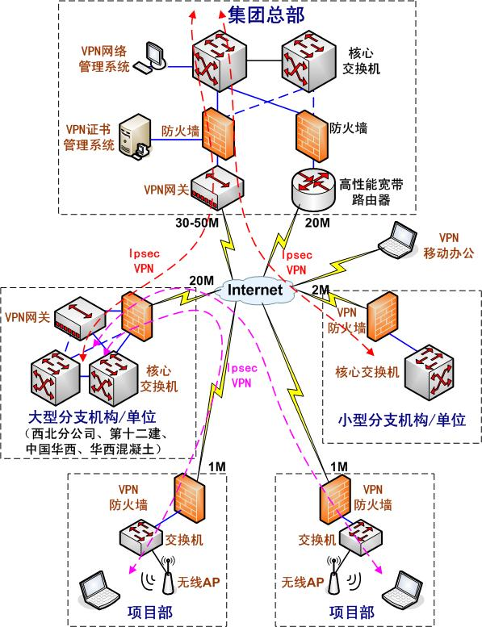
图 4-7 VPN技术之上的广域网拓扑图

VPN规划描述
如上图所示，为了实现集团下属各个分支机构与总部的安全互连，需要在总部及各分支机构出口处部署专业VPN网关。而部署的设备型号，由于各机构规模的大小，而有些不同，并且部署的方式以及网络带宽也有所区别。例如，四川华西集团西北分公司、四川华西集团第十二建筑工程公司、中国华西企业有限公司以及四川华西混凝土工程有限公司等四家公司在集团内部属于较大型机构，其下又分别有各自的分支机构(如图上的项目部)，它们同集团总部有较多的业务数据，因此，我们把这一类公司归为大型分支机构，其余的机构则暂归纳为小型分支机构。
下面将针对不同机构的特点，从几个方面介绍VPN规划方案。
- 集团总部
需要汇聚集团下属的所有分支机构，因此需要考虑充足的网络带宽，目前暂规划有50个分支机构需要和总部互连，假设每个分支机构同总部互连同时占用的带宽平均值为1M（例如召开整个集团视频会议时，每个分会场为保障流畅通信需要约1M保障带宽），则总部需要50M网络出口带宽。集团公司在广域网建设初期可以申请30-50M带宽以做负荷测试。
由于承载隧道数多，加密数据流量较大，为保障总部正常的Internet访问流量，因此建议为VPN隧道专门申请一条连接至Internet的光纤专线。同时总部的VPN网关需要具备较高的性能。建议设备最大会话数100万条，VPN加密通道不小于3000条，移动办公用户数不少于3000个，VPN加密速度不小于90Mbps。
并且为了控制总部内网用户使用VPN隧道的权限，也低于来自分支机构的网络攻击和病毒，建议在VPN网关和核心交换机之间部署一台高性能防火墙。其型号最好与Internet出口处防火墙一致。
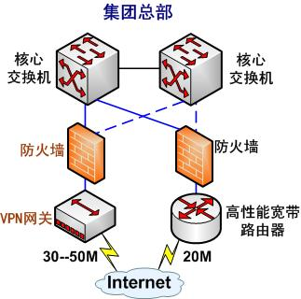
图 4-8总部VPN部署图
- 大型分支机构
大型分支机构由于其行政构架同集团总部有一定的类似性，即自身又很多下属的分支机构，因此，对于这部分机构的广域网建设需要考虑三方面的因素，其一是分支机构总部访问Internet的流量，其二下属分支机构安全访问分支机构总部内网的流量，其三是分支机构总部安全访问集团总部的流量。因此，建议这类型公司在进行网络建设时，初期申请10-20M的网络连接带宽。
并且出口处使用防火墙和VPN网关两台设备，各司其职，分别进行安全防护和VPN隧道的建立。由于承载隧道数较多，并且VPN流量压力大，建议使用较高性能的VPN网关，其性能要求最好与总部VPN网关要求一致或稍低。出口防火墙则可使用百兆级的防火墙，要求该设备具有较为强大的访问控制功能、安全防御能力，以及对BT/eDonkey/Kazaa等P2P软件的禁止和带宽限制功能。同时，应该具有强大的处理性能，要求防火墙最大会话数不小于100万条，吞吐量不小于200M。
其建设拓扑图如下所示：
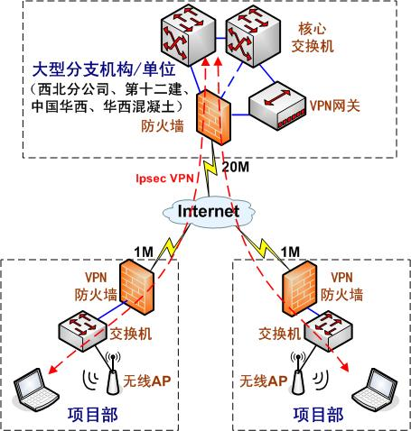
图 4-9大型分支机构广域网拓扑
- 小型分支机构
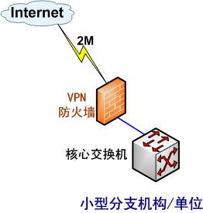
图 4-10小型分支机构广域网拓扑
小型分支机构由于规模不大，其内部自身的信息节点数较少，因此，对于这类型的广域网建设较为简单，出口带宽可视情况申请2-10M的Internet连接带宽，在出口处部署综合了VPN和防火墙两种功能的VPN防火墙即可。防火墙也要求具有较为强大的访问控制功能、安全防御能力，以及对BT/eDonkey/Kazaa等P2P软件的禁止和带宽限制功能。在处理性能方面，要求防火墙最大会话数不小于60万条，吞吐量不小于50M。
- 数字证书管理
VPN隧道之间的建立，其密钥协商有两种方式，预共享模式和数字证书模式，预共享模式需要管理员手工为每台VPN设备设立交互初始密码，处于安全性上面的考虑，该密码需要定期地手工更换，对于大型的企业网络来说，不便于管理维护。因此，建议采用数字证书模式，X.509数字证书相当于设备的数字身份证，具有不可伪造的作用，其实施方式较为简单，只需要在总部部署一台数字证书服务器，预先为每台VPN设备导入相应的数字证书即可。
- VPN设备管理
VPN系统的建设完成之后，后期的运行管理需要耗费很大的精力，因此建议在总部中心部署VPN设备全网集中管理系统，由该系统实施对VPN设备、用户、隧道策略、拓扑的管理。从而使管理员能够从宏观上了解VPN运行的状态，并及时获知故障信息，协助排查。

网络增值规划

规划简介
1、方案组成
前端应用：
- 可视即时通信系统：查看在线用户列表，可与在线提供点对点的视音频、文字交流；邀请和组织多个在线用户进行协同办公、开展视频会议、进行在线培训。提供了企业内部的即时通讯系统。
- 视频会议系统：通过实时可交互的视频、语音、文字、白板等，为企业提供一个异地实时互动的网络空间。
- 远程培训：通过压缩培训讲师教学现场的视频、音频流结合同步浏览课件命令，形成培训资源流，利用网络实时传送到远端用户的电脑上，远端用户可以及时通过举手提问、共享教师端程序、文字交流等方式实现远程互动培训。
- 监控系统：通过电脑，基于网络进行远程监控，可以随时查看远程画面图像，并可对远程摄像机进行控制。
后台系统：
- 多媒体视频综合平台：提供支持多种前端应用。应采用多级服务器结构，具有跨网络、分布式、动态均衡、数据分流等特性，可以同时运行在Linux和Windows平台上，通过扩展服务器，允许无限量的会议室和用户在线。系统必须非常适合于华西这种大规模、树状网络结构的视频应用。
- 规划方案拓扑图
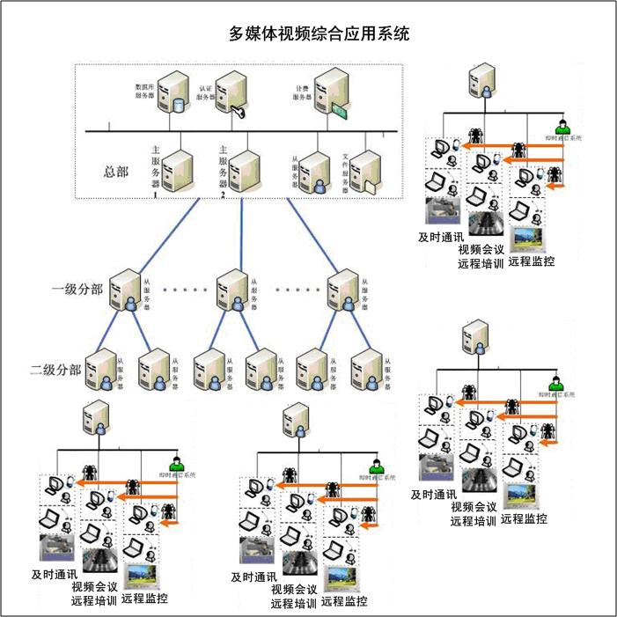
图 4-11集团多媒体视频综合平台规划
3、规划方案描述
整个平台：该方案通过搭建一个多媒体视频综合应用后台，在办公桌前端或会议室均可实现协同办公、视频会议、远程教学、远程监控等多种应用，从而实现企业信息化、一网多用的需求，提高网络投资价值。
服务器端：通过对网络和应用规模的设计，可以考虑使用一台或多台服务器搭建整个多媒体视频综合应用平台。
客户端：客户端使用用户的桌面终端电脑即可，配置耳麦和摄像头，通过实时在线的即时通信系统，即可实现进行互动系统办公、视频会议、远程教学培训、远程监控等应用。根据应用要求，也可以选用专业设备进行配置，如在会议室配备专业摄像机、视频采集卡、专业的麦克风和音响等。
功能实现描述：服务端后台一旦部署，可以承载所有应用服务。客户端通过“即时通信”登录到系统，在系统中显示为在线办公。通过“即时通信系统”客户端可以邀请或组织在线多个用户进行多媒体办公、视频会议、远程教学、远程监控等，可以和在线用户进行点对点的视音频文字交流；也可以直接进入远程监控系统查看远程的监控画面。

方案组成系统介绍
1、即时通信系统
即时通信系统，采用类似于目前Oicq的应用通讯软件，在机器启动时（开机办公后），自动登录，在整个多媒体视频综合应用系统中显示在线，不影响办公人员的系统外办公工作。提供按照企业部门结构进行用户分类，并进行用户在线情况的查看。可以与在线用户进行点对点的视音频、文字交流。也可以邀请和组织多个在线用户进行协同办公、开展视频会议、进行在线培训或查看远程监控画面。
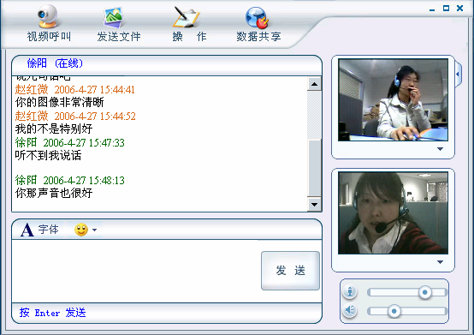
图 4-12及时通讯示意图
2、视频会议系统和远程培训系统
可以通过即时通信系统进行人员组织和邀请或受邀，进入视频会议系统，展开会议。
视频会议系统提供多达16路实时交互的音视频、电子白板、文字和多种模式的数据共享功能，满足企业远程视频会议、资料共享、协同工作、异地商务和远程培训等需要，实现企业快捷高效的新沟通。
功能特点
- 支持16路视频任意切换，16路语音同时发言
- 支持程序共享、电子白板、协同浏览、演讲稿同步等多种数据共享方式
- 流媒体文件广播，支持VCD，DVD，AVI，WMV，ASF，ACC，RM，FLASH等影音文件
- 会议投票，会议录制、回放
- 支持固定电话、手机的呼入呼出，参与视频会议
- 可接入H.323协议的硬件视频会议系统
- 单收功能，通过组播协议，支持不限量的单收用户
- 开放式云台控制技术，实现远程监控
- 支持Firewire(1394)，DV，USB和采集卡等视频设备
- 带宽控制，支持远程设置与会者视音频、屏幕等参数
- 多种会议模式，灵活控制会议流程
- 转发服务器技术轻松扩展系统，支持TCP、UDP、Multicast协议登录
- 多网络模式：适应Internet、城域网、局域网、VPN和卫星网络等多种网络
- 多语言版本，支持Unicode标准
- WEB远程管理，支持网页自动下载、安装、升级客户端，支持网页登录会议室
- ODBC数据库接口，支持MySQL，SQL Server，Oracel等大型数据库
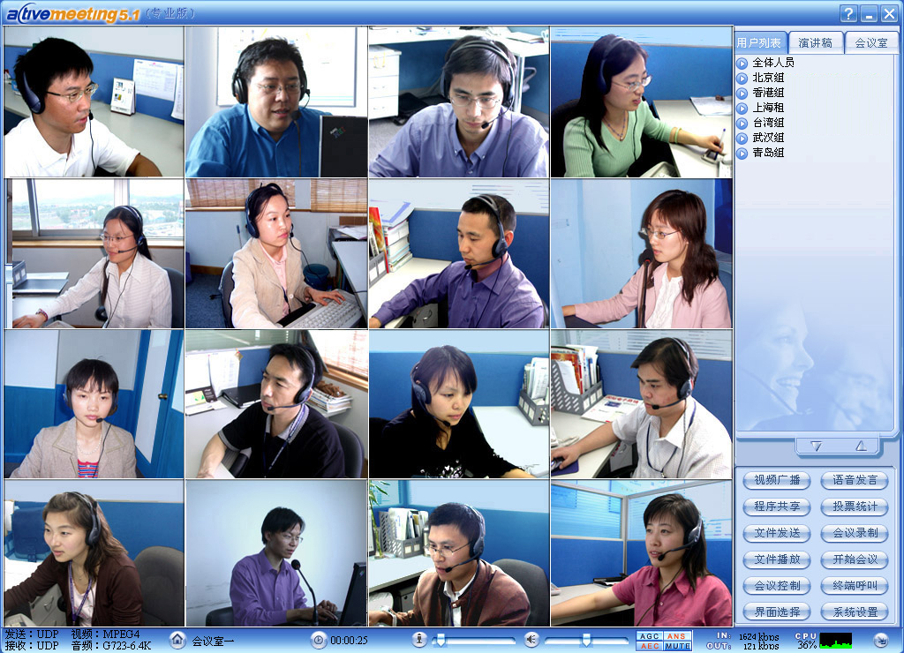
图 4-13视频会议系统示意图
3、远程监控系统
远程视频监控能够即时地与被监控点进行沟通联络，系统非常适合于华西的项目部，可以用于构建数字化工地。
通过该系统，中央控制室不仅能迅速地查看各个现场，还能即时与现场负责人进行沟通，下达命令。满足远程监控与双向沟通的需要。平日正常监控，突发事件后，可以迅速举行视频会议讨论处理办法，并在举行视频会议时间，利用IP网络摄像机的多路单播功能不影响系统的视频监控。
应具备的功能特点：
- 采用IP数字摄像机，可以无限延伸监控距离
- IP数字摄像机，为嵌入式设备，没有“PC+视频采集卡”结构导致系统不稳定的问题
- 视频分辨率支持320*240（VCD）, 640*480（DVD）
- 同时支持监视轮询9/16路画面，支持PC电视墙及字幕显示
- 支持远程云台、镜头控制、画面缩放
- 支持远程监听、静音模式
- 支持红外等通用报警器，并支持消息、邮件、语音等报警提示
- 支持视频录像、备份、检索、点播
- 多级视频监控功能
- 支持多方视频会议，支持会议录制与回放
- 支持固定电话、手机的呼入呼出，参与视频会议
- 多网络模式：适应Internet、城域网、局域网、VPN和卫星网络等多种网络
- 支持跨网段、VLAN的监控访问
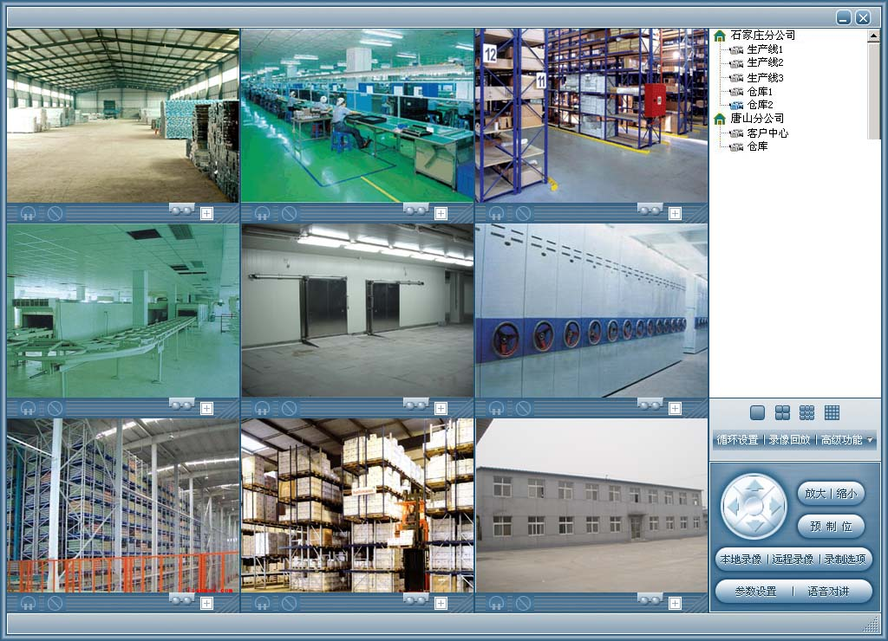
图 4-14远程监控示意图

技术特点
服务器端技术特点：
- 采用多级服务器、分布式集群结构，具有相当强的可扩展性和网络分流能力
- 支持服务器热备份、负载均衡；一旦其中某个服务器出现故障，将自动切换到其它节点
- CPU负载均衡，动态调节，单服务器同时支持20个会议室，500人在线
- 提供多种服务器重定向策略，确保将客户端分配到最适合的服务器上
- 系统在多个传输层次进行多重加密，保证系统高强度的数据加密和安全性
- 轻松穿越防火墙，只需打开特定端口
客户端技术特点：
- 基于先进的H.264、MPEG-4视频压缩算法，带宽范围从25kbps到2Mbps，384kbps即可达VCD效果
- 支持G.723.1、G.721、G.723等音频压缩算法，带宽范围从6.4kbps到128kbps，24kbps即可达原声音质
- 多路混音技术，16人同时说话，语音清晰流畅
- 自动增益补偿（AGC）、噪音抑制（ANS）、回声消除（AEC）、静音检测 (VAD)
- 流量控制和前向纠错编码(FEC)技术，自动丢包补偿
- 视频滤噪平滑技术，画质更纯净，占用更低带宽
- 内核嵌入式屏幕捕捉技术，轻易地在互联网上就能完成桌面程序共享

IP语音系统规划
作为一种新兴的技术模式，IP语音技术有效实现了数据、语音、视频等多种业务的集成，其能够为华西集团带来的好处远非只是“节省话费”，将其与集团现有及未来的业务发展趋势相结合，与集团日常的运营和办公需求相结合，那么IP语音系统将是华西集团“提高工作效率，减少工作经费”的有效手段。
一方面，华西集团的电话系统仍然依托中国电信的公用电话网（PSTN），由于电话费用尤其是长途话费昂贵，导致通信成本居高不下。
另一方面，华西集团的基础数据网络按前文规划，成都集团总部以及遍布全国的50个下属分支机构均会接入到INTERNET，并会通过Ipsec技术构建起集团内部的VPN网络。而各机构采用光纤专线或宽带的方式接入INTERNET为IP语音的通信提供了充足的带宽。

IP语音系统设计原则
华西集团IP语音系统在实施时应采用如下的设计原则：
1、高可靠
由于IP语音有望成为集团内部办公、集团与其他单位及客户沟通的一种有效工具，保证IP语音系统的可靠性是首要的设计原则。为实现高可靠性，IP语音产品或系统至少应该具有以下特性：
- 断电保护
- 网守冗余
- 嵌入式软硬件体系结构
2、高质量
IP语音技术采用的语音质量保证机制包括：高质量的语音编码、时延及时延抖动抑制、快速转发、丢包补偿、舒适噪声、回波抵消以及智能切换。
3、高扩展
IP语音产品应该采用模块化结构，以便客户能够根据未来业务结构的变化和业务量的增长情况，灵活地选配各种功能模块，从而实现IP语音从应用模式到系统容量的无缝升级。
4、高可控
IP语音系统与其业务结合时，高可靠和高可控就同时成为两个关键的设计原则。为确保高可控性，IP语音系统至少需要具备以下特性：
- 准入控制
- 网管与计费
- 呼叫控制
5、高适应
就华西集团而言，IP语音网络具有覆盖范围广、各分支机构现有语音解决方法不一致的特点。IP语音系统必须具有较高的适应性以满足不同的接入需要。
6、易使用
从建设的角度看，IP语音系统的“易使用”体现为“三不”原则，即不改变用户原有的网络结构、不改变用户原有的电话号码、不改变用户原有的拨号方式。

IP语音系统规划方案
- IP语音规划拓扑图：
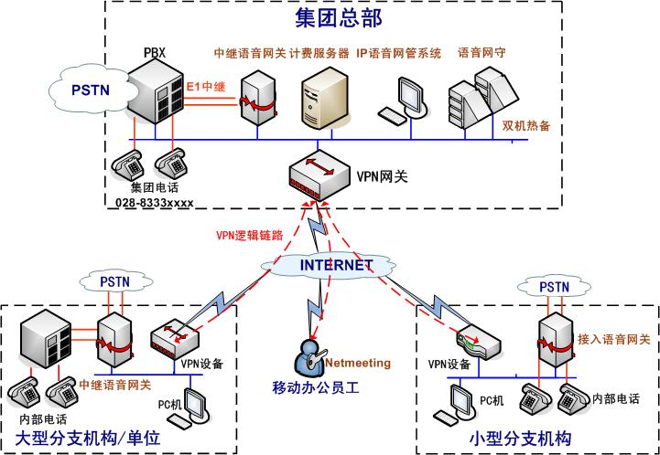
图 4-15 IP语音规划拓扑图
2、规划方案描述
华西集团内部的IP语音系统建设的目的，是利用建成的集团VPN虚拟专线数据网络，利用IP语音技术，实现内部免费通话的目的，并且通过灵活的中继技术现有的电话专网对接，最终达到集团范围内免费通话的目的，从而节省集团运行费用，提高工作效率。
华西集团IP语音的建设主要会分三个层面，其一是IP语音网和现有程控电话网在集团总部以及大型分支机构的对接；其二是各个分支机构的接入IP语音建设；其三是IP语音网守和计费系统的部署。
华西集团总部现有和电信PSTN互连的程控交换机，因此总部的IP语音建设无需对现有的程控电话网进行改造，而只需部署一台或多台中继IP语音网关即可，该网关一方面通过传统的语音接口与集团总部现有的程控交换机相连，另一方面通过以太口连接至总部局域网，以此来实现程控电话网到IP语音网的衔接。
各个分之机构的IP语音建设则只需要部署接入型语音网关，该类型网关主要提供普通电话机接口，同时提供一个以太口连接至分支机构的局域网。分支机构到集团总部的电话通话即是由分支机构的接入语音网关通过VPN广域网络传输至总部的中继网关，再由中继网关将通话转到程控交换机上来实现的。
而为了实现对整个语音网络电话号码的管理，需要在集团总部部署一台或多台IP语音网守，由它来实现电话号码的自动寻址查找功能。同时为了了解IP语音网络通话情况，可以在集团总部中心网络部署一套计费系统，从而掌握IP语音建设所带来的经济效益。

数据中心规划

数据中心总体规划
从体系结构上讲，数据中心的建设主要应该包含一下几个部分：
- 接入交换设备
在IP SAN的数据中心网络里，接入层交换设备主要是与服务器群相连，从可靠性考虑，也可将接入层与汇聚层设备融合在一起，服务器直接挂在汇聚层设备上，这样就要求汇聚层设备具备接入层设备的一些特性；
- 服务器群
按照分区的原则，根据业务功能划分服务器群属于不同的分区，对这些分区的服务器进行访问控制，安全管理等操作，同时服务器又按照应用进行分层，如分为Web服务器，应用服务器，Database服务器，根据各层的安全级别不同分层进行控制；各项业务的数据也主要集中在服务器上，这样数据中心就形成一个网络上的存储和流通的中心，形成网络中数据交换最集中的地方；
- 存储/备份
IP SAN是目前新兴的存储技术，也是我们建议的华西集团存储解决方案，它也解决了基于IP的存储传输及本地备份和异地容灾备份的问题，同时出于成本等方面考虑，部分小的数据中心可以采用服务器方式的备份；这是一块相对独立的安全区，也是数据量交互非常大的一块区域；
- 安全防护
数据中心的资源是我们重点保护的地区，从数据中心的入口到各服务器区的入口都实施安全控制，各服务器群分级保护，确保所有对数据中心的访问都在安全控制范围内进行，防止任何入侵攻击，将安全渗透到网络结构，设备特性，数据资源，用户管理，形成一道道天然的保护屏障；
- 管理
数据和管理分离是方案的一大特点，这样可以确保对网络的管理不受数据的影响，使各网络设备实时出于网络系统管理之中，不受任何攻击的干扰，同时对网络情况进行监控，网络故障能得到实时处理。

数据中心存储系统规划
数据中心存储系统应具备如下功能：
- 海量存储
大量的数据资料和多媒体资料的存储和发布是数据中心应用的核心，拥有一套或多套大容量的存储系统是保证数据安全性和服务连续性的关键。海量存储不仅要求存储系统具有超大容量，而且硬件的可靠性、容量的灵活扩展、简便的安装维护管理也会提高应用的效率。
- 传输能力
数据中心为华西集团内部用户提供丰富的数据资料，并且是众多信息化应用的后台，整个系统的性能有着较高的要求，包括存储系统与服务器之间的大容量、高频率的I/O传输，设备内部的总线传输带宽，服务器的网络性能和响应能力等都应是关注的焦点。
- 管理和备份功能
数据中心数据量巨大，因而存储的规划、管理、数据备份方面的工作是保证可靠应用的前提，所以，配置先进的管理、备份工具能够高效地管理海量数据。

数据中心存储系统设计目标
方案应该针对华西集团数据中心的需求而设计，设计的存储方案应具有以下特点：
- 具备极高的安全性
存储系统采用的是应用与数据分离的方式和结构，因此，系统必须考虑如何保障应用服务器与存储系统的连接与访问的安全性。
- 先进的体系结构
应采用先进、成熟的技术，使存储系统整体上具有很快的响应速度和更高的数据带宽，可以长时间承受大量用户极高的访问频率和访问速度。同时，还必须保障系统具有良好的架构，产品具备良好的扩充性。
- 高可用性保障，关键应用无单点故障
数据中心所有应用数据集中后，数据的安全性和稳定性将非常重要，因而，存储系统应具备冗余配置，减少单点故障，从而能够支持对数据中心所有应用服务器的不间断访问。以及实现可靠的系统备份、恢复和实现重要的历史数据有效归档及恢复，为应用系统提供高可用性保障，使用可靠、便捷、功能强大的管理软件，实现自动化数据存储、减少对人工干预的依赖。
- 系统应具有较高的性价比
应采用优良的系统设计及多种存储架构，并充分考虑到存储系统的性能、价格、使用寿命以及系统投产后的后续成本等因素，以较经济的方式建成适应多种业务、稳定可靠的存储资源，满足未来数年数据中心网络对存储容量、性能的要求，保证系统具有良好的性价比。
- 系统应具有良好的兼容性
存储系统应能够同网络、主流的操作系统、主流的服务器平台、数据库系统、应用软件较好地结合，并保证应用系统在升级后能够进行平稳的数据迁移及系统过渡。

数据中心存储系统规划
针对华西集团数据中心对存储区域网络的要求及网络状况，首先需要考虑的就是解决数据存储的系统多样性和零散性，为了达到这一目标，我们建议采用智能化的海量存储及备份系统来实现。通过分析，我们认为，存储系统主要包括六个主要的模块：
- 基于IP SAN的网络集中存储：
- 使用智能化的高速海量存储系统
- 存储虚拟化
- SAN管理
- 高可用系统
- 网络数据备份
下面将对这几个模块做详细的描述。
- 基于SAN的网络集中存储
对于数据中心的核心存储架构，我们建议采用以数据和存储为核心的集中存储系统结构。以数据和存储为中心可以极大地保护投资，有效利用存储空间，降低用户管理费用，从而确保整体拥有成本最低。降低管理难度，维护数据管理的统一性。提高电子化数据管理的可靠性。数据的集中化管理，能够确保数据的一致性和完整性，保证电子化数据的可靠性。
以数据和存储为中心必然对整个存储系统性能有很高的要求，本规划方案选用集中式、高性能、大容量、智能化的存储区域网(Storage Area Network，简称SAN)来构建新一代计算中心存储环境。所谓存储区域网是指在服务器之后的高速子网络，它利用硬件、软件和光纤通道技术把所有与存储设备相关的处理工作移往一个集中的环境，使数据网络可以处理关键性任务。而信息存储则可通过存储区域网通信，从而消除I/O 瓶颈，提高系统性能。SAN一改过去以服务器为中心的存储模式，以数据存储为中心，采用伸缩的网络拓扑结构，通过IP连接方式，提供SAN内部任意节点之间的多路可选择的数据交换，并且将数据存储管理集中在相对独立的局域网内。SAN的最终目标是实现在异构环境中最大限度的数据共享和可管理性。存储区域网是未来存储系统发展的方向。
- 使用智能化的高速海量存储系统
使用智能化的高速海量存储系统，可以提供足够的数据存储空间，采用冗余硬件、RAID技术以及动态备用磁盘提供高数据完整性，存储系统本身的高速缓存CACHE功能提高数据的读写速度，从而增强系统处理交易的总体性能。
提供高可靠性的数据存放，通过存储系统的可靠性设计以及磁盘镜像、RAID技术，保证存储介质内数据的可靠性。
可以实现较高的外部共享磁盘容量，存储设备的最大磁盘容量都可达到几十个TB。根据存储数据量需求，可配置可用容量,供数据存储使用，随着数据量增大，将来可以扩充磁盘数目增加容量。
可在在以后进行平滑的升级并继续使用，做到很好的投资保护。选用产品必须支持连接多种服务器平台，充分保证了将来主机升级到更高档次服务器后，能快速可靠地连接到存储系统，避免了系统升级时需要重新购买存储设备的投资。
高效而可靠的磁盘阵列备份和灾难备份，可以利用SAN的特点实现高速安全的数据备份，保证恢复数据的可用性和完整性，并可用于将来建立远程灾难备份中心，实现数据异地备份。在发生灾难事故时，通过将应用系统切换到灾难备份中心主机，保证系统能够继续运行，对外服务不会中断。
可利用存储软件进行多个镜像备份，利用备份软件通过生产数据卷的镜像备份卷，提供快速拷贝，可实现以下功能：
- 缩短备份时间。系统管理员可在镜像备份卷脱离生产卷以后，通过备份机挂接镜像备份卷，进行磁带/磁盘备份，在磁带/磁盘备份完成之后，再将镜像备份卷与生产卷重新同步。这样，备份由原来的磁带拷贝变成镜像备份卷脱离生产卷的操作，使系统真正实现7*24小时对外服务。
- 实时数据采集。测试需要使用实时数据时，把镜像备份卷与生产卷脱离，然后挂接到开发机供测试使用。在完成测试后，将该备份卷与生产卷重新进行镜像，使备份卷与生产卷同步，可提供下次测试使用。这样进行的实时数据采集不会影响系统的运行，可在任意时间点进行。
- 存储虚拟化
存储虚拟化是一个抽象的定义，它并不能够明确地指导我们怎么去比较产品及其功能。这个定义只能用来描述一类广义的技术和产品。存储虚拟化同样也是一个抽象的技术，几乎可以应用在存储的所有层面：文件系统、文件、块、主机、网络、存储设备等等。
SNIA的存储网络字典里是这样定义的：虚拟化——通过将一个（或多个）目标(Target)服务或功能与其它附加的功能集成，统一提供有用的全面功能服务。典型的虚拟化包括如下一些情况：屏蔽系统的复杂性，增加或集成新的功能，仿真、整合或分解现有的服务功能等。虚拟化是作用在一个或者多个实体上的，而这些实体则是用来提供存储资源或服务的。
存储虚拟化是一个SAN里面的存储中央管理、集中管理，这是虚拟化的一个特点，一个突出的地方。任何一个企业的存储利用的是一个非常模式性的东西，特别是不能共享存储空间的时候，就需要去买很多存储，而不能用其他人空闲的存储。
- SAN管理
随着SAN 备受关注，如何将这种新的环境管理起来成为存储管理软件的一大热点。SAN管理软件是提供存储合并和共享、管理、访问、安全及其他服务的产品。SAN管理的核心是实现存储设备共享的软件，该软件把SAN上不同的存储设备转化成可以通过任意授权主机访问并可以从中央位置管理的虚拟存储池。
在存储共享方案中，物理/逻辑关系都被打破，文件系统和物理资源间建立起一个虚拟层。虚拟层将文件系统映射到物理资源上，并对存储设备的分配进行管理，这样SAN上所有的存储设备都可以表现为一个单独的（或多重的）可通过SAN上的任意服务器访问的磁盘映像。
- 高可用系统
对于数据中心中最为重要的管理系统，由于其系统与数据的特殊性，通常将其系统分别安装在两台服务器上，数据库存放在稳定的、可靠的核心存储设备上，两台运行管理系统的服务器之间实施集群系统，以确保数据中心的管理系统的持续可用。由于目前的作为初期的存储项目，建议先采用企业级的智能存储系统作为数据中心的数据中心。
- 网络数据备份
考虑到数据中心数据及应用系统的重要性，建议将其各主要系统平台及数据库做全面的备份或容灾设计。即使保证了核心业务系统的不间断运行，但是仍有必要对整个系统做妥善的备份，同时，对其他各PC-Server的操作系统、应用及数据库系统也需要建立完善的备份策略，以确保数据中心的管理系统稳定、可靠、持续可用。
综合以上情况考虑及SAN的存储整合实施需求，方案设计将存储设备集中存放在网络中心机房，将服务器通过IP方式与存储设备连接，可以直接访问SAN中的集中存储设备，其它的如VPN服务器、防病毒服务器等则不需要接入SAN。
总之，当系统完成后，华西集团的应用系统应具有一个能够符合未来发展（包括业务和技术）的可靠的基础构架。信息的可用性、可靠性、可管理性、系统的可扩展性和灵活性将大大提高，以满足目前及未来的业务发展及科学管理的需要。

数据中心拓扑描述
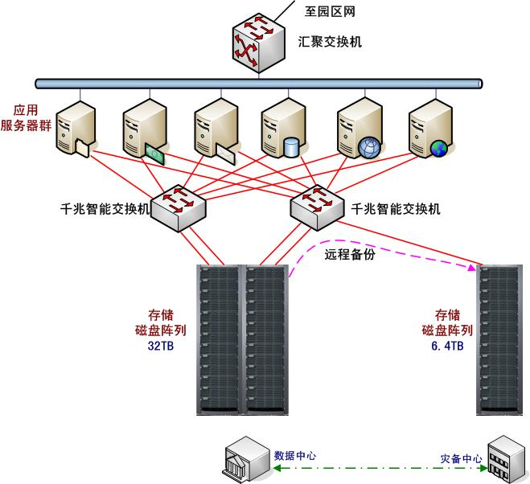
图 4-16集团总部数据中心规划拓扑
如图所示，规划方案采用IP SAN的方式实现数据中心的集中存储，同时，考虑到集中存储的可靠性，方案应考虑建设灾备中心。
整个系统服务器群和存储系统均以千兆网线联接至数据中心两台互为热备份的全千兆交换机。存储控制器后端通过4条FC光纤通道连接磁盘阵列柜。存储控制器前端经由全千兆以太网交换机连接服务器。
主存储系统建议使用较为高端的IP SAN存储阵列，该系统应该是完全模块化结构，应能提供上百T的存储容量。
备份存储系统建议使用中端的IP SAN 存储阵列，该系统也应该是完全模块化结构，应提供不小于10T的存储容量。

系统环境配置规划

应用规模硬件配置推荐
简明硬件建议表，本表书写关键硬件要求以Intel Xeon 3.0G为标准计算：
表 4-1硬件推荐配置表
客户  数量 | <30 |  | 30～60 |  | 60～100① |  | 100～300 |  | 300～500 |  | 500-1000 |  | >1000
配置 | 应用  服务器 | 数据  服务器 | 应用  服务器 | 数据  服务器 | 应用  服务器 | 数据  服务器 | 应用  服务器 | 数据  服务器 | 应用  服务器 | 数据  服务器 | 应用  服务器 | 数据  服务器 | 应用  服务器 | 数据  服务器
CPU数量(颗) | 2 | 2 | 4 | 4 | 4 | 4 | 8 | 8 | 8×2 | 8 | ④ | ④ | ⑤ | ⑤
内存配置(G) | 2 | 2 | 4 | 4 | 4 | 4 | 8 | 8 | 8 | 8 | ④ | ④ | ⑤ | ⑤
磁盘数量(块) | 1 | 3 | 1 | 5 | 1 | 5② | 1 | 8② | 1 | 10③ | ④ | ④ | ⑤ | ⑤
注意：
应用服务和数据库服务器建议使用SCSI接口10000转以上磁盘。
小于30人根据业务状况可以将应用服务器与数据库服务器放在一起，由于规模小，建议使用Windows平台，易于维护。
规模大于200人并发时，最好协商评估出具硬件网络方案。
客户端配置按照推荐配置就可以了，但是如果需要进行大数据量查询，需要适当的增加内存。
- 60～100人时，业务如果不单一，需要分析业务操作情况，如果业务比较密集，提升硬件的配置。
- 使用磁盘阵列作为专门的存储设备。
- 使用高性能磁盘阵列作为专门的存储设备。
- 联系业务系统相关部门，根据具体的软件产品模块定制硬件设备。
- 建议考虑数据分布和应用分布方案。
建议应用服务器采用Windows操作系统，数据库服务器采用Unix操作系统。如果业务应用大于1000人以上的用户建议将Web服务器搭建在linux操作系统上。

操作系统推荐配置
1、UNIX系统
描述:
应用服务器与数据库全部跑在 Unix 系统下
表 4-2支持的操作系统版本:
Solris | Solaris 10 | (64 bit) | UltraSPARC
 | Solaris 10 x86 | (64 bit) | AMD64
HPUX | HP-UX 11iv2 (11.23) with Standard Patch Bundles of March 2006 and Sep 2004 Bundle 11i | (64 bit) | PA-RISC
 | HP-UX 11iv2 (11.23) with Standard Patch Bundles of March 2006 and Sep 2004 Bundle 11i + Java patches PHCO_30476 and PHSS_34201 (64 bit kernel support) | (64 bit) | Itanium2
AIX | AIX 53 SP 5300-04-01 | (64 bit) | Power 5
优点:
unix 操作系统相对 windows 更具稳定性与安全性,及优越的并发与 I/O 处理能力.
不足:
对系统管理人员要求比较高;
注:
这是咨询方优先推荐模式之一.一般来说,数据库服务器最好采用unix操作系统.但对于采
用这种操作系统的机器,一般需要买 IBM 或者 SUN 专门的企业服务器(小/中型机),价格往往非常贵;硬件升级成本较高.这是一个需要考虑进去的因素。
数据库的操作系统版本以数据库厂商提供的资料为准。
2、Linux系统
描述:
应用与数据库服务器采用 Windows 操作系统
表 4-3支持的操作系统版本
Red Hat Enterprise Linux AS, Version 4 with Update 2 | (32 bit) | Intel Xeon
Red Hat Enterprise Linux AS, Version 4 with Update 2 | (64 bit) | Intel Xeon
SUSE Linux Enterprise Server, Version 9 with SP2 or 3 | (32 bit) | Intel Xeon
SUSE Linux Enterprise Server, Version 9 with SP2 or 3 | (64 bit) | Openpower5
优点:
运行稳定性与安全性可与 unix 操作系统相比.
不足:
做为自由软件发展起来的操作系统,其相关配套软件工具的完善性与版本支持的连续
性无法与 windows 和 unix 相比;另外对系统管理员要求较高.
注:
虽然兼有 unix 的运行安全与稳定性及性能方面的优点,并且运行在 PC 服务器上.但因为是基于自由软件发展而来的操作系统,在可管理性及售后支持服务方面,还存在许多隐患。
另外,在其上装 Oracle,往往需要特别的 Linux 版本才行。
数据库的操作系统版本以数据库厂商提供的资料为准。
3、Windows系统
描述:
应用与数据库服务器采用 Windows 操作系统
表 4-4支持的操作系统版本
Windows2000 + sp4 | SP4 | Intel Xeon
Windows2003 + sp1 | (32 bit) | Intel Xeon
Windows2003 + sp1 | (64 bit) | AMD64
优点:
最常用的操作系统,对系统管理员要求不高,便于安装管理.
不足:
安全及稳定性比不上 unix 系统.
注:
应用服务器采用windows操作系统比较合适.采用这种操作系统的专业企业PC服务器其
相同硬件配置价格远低于IBM或SUN的中小型机;更关键的是其硬件升级成本也低；尤其是对不久的将来其华西信息化业务并发人数扩展比较快的情况,这是一个值得认真考虑进去的因素。
4、混合类型
描述:
即应用服务器采用 windows 操作系统;数据库服务器采用 Unix 操作系统.
支持的操作系统版本：
参见以上
优点:
满足了数据库系统稳定性要求比较高的要求；同时应用服务器采用PC服务器能使硬件更便于升级及拆分。在大用户并发的情况下能更有效的利用应用服务器的硬件资源.
不足:
应用服务器的安全与稳定性稍差,尤其是在现在网络病毒流行的年代。
注:
这是咨询方的优先推荐模式之一,相对1,在扩展性方面更好,性价比方面更好。目前有相当比例的集团业务用户采用这种模式。

数据库推荐配置
表 4-5数据库配置表
数据库类型 | Windows2003 | Linux | SUN 2.8以上 | AIX 4.3.3以上 | HPUNX 11.00以上
SQL Server 2005 Enterprise Edition | Y | N | N | N | N
ORACLE Enterprise Edition 9.205 以上 | Y | Y | Y | Y | Y
ORACLE Enterprise Edition 10.2 | Y | Y | Y | Y | Y
DB2 Enterprise Edition V8.1＋Fix12 | Y | Y | Y | Y | Y
DB2 Enterprise Edition V9 | Y | Y | Y | Y | Y
注意：
建议使用ORACLE最新的补丁。
SQL Server 2005数据库建议小数据量和50在线人数以下使用。
具体数据库配置，相关参数调整参考。

客户端配置要求
表 4-6客户端硬件配置要求
配置 | 最小配置 | 建议配置
CPU | P3 800 | P4 1G(or higher)
内存 | 512M | 512MB(or more)
硬盘(剩余空间) | 200M | 500MB(or more)
网络 | 10M | 100M
打印机 | 操作系统所能适配的打印机 | 操作系统所能适配的打印机
显示适配器 | support 16bit,resolution 800X600 | support 32bit,resolution 800X600(or higher)
软件配置要求
目前主流高端业务管理软件基本都是B/S架构的产品。具有支持JRE 1.5 update7版本的浏览器的客户端就可以运行。
客户机推荐使用的操作系统Windows2000，professional/Windows2000，server/Windows2003，server/Windows，xp/Windows/xp/SP2。
客户机推荐浏览器：IE6.0。
企业门户Portal产品对浏览器要求严格,使用Portal产品的用户浏览器必须是IE6.0,其他版本或其他浏览器不预支持。

网络相关
在实际应用中，用户的网络环境中可能安装有防火墙，用户又通过防火墙访问管理业务服务器时，需要注意。在防火墙上开放相应端口。在集团管理业务应用中，端口的使用也是灵活的。用户以单例应用或集群模式灵活配置环境，并保证相关端口不被其他应用占用。在设置防火墙端口策略时需要注意开放上述端口。
在数据库服务器和应用服务器上不要安装或启用DHCP，DNS，PROXY、WINS和防火墙等服务。针对以Windows2003和WindowxXP作应用服务器的用户请将防火墙功能停止，保证数据库服务器和应用服务器，应用服务器和应用服务器间高速网络通信，不建议安装或设置跨网关或跨防火通信。
应用服务器的网卡正确设置很重要。通常情况下，无论用户使用的是何钟基础架构系统中间件，都要保证网卡驱动、物理连线、地址、网关、路由等被正确配置。如果环境中有网卡被启用而未连接物理网线，可能导致业务系统网络操作很慢。
结合华西集团信息化业务管理实际使用中的需求做出的一个标准要求：
- 在任意时间与应用服务器 ping 包响应时间在 100ms 以内。
- 在正常使用时间 ping 应用服务器丢包率<1%
- 专线带宽有保证。
- 出现网络链路问题时维修服务。
- 路由状况良好。
注：
- 其实对正常使用而言，能达到 1，2 两个要求就已经满足上网速度和稳定性的要求了。但对网络运营商或电信而言，基于负载均衡的考虑等等原因，不同的接入访问同一个站点时其路由可能不同，并且不同的路由其响应时间就有可能带来较大的差别。因此，对于分公司工作时使用的站点，总部的服务器需要保证其路由不会造成速度瓶颈。
- 电信的带宽单位与我们实际使用时网络上的单位有区别， 比如电信的带宽 1M adsl或 ddn，其单位是 1M/ bit（单位是位），而我们在网络上下载使用的带宽单位一般是 byte(字节)，比如说下 载 1M 的东西，是指 1M byte 的东西。1byte=8bit。（因此以前所用的 56k 的moden，其实际下 载速率最多也就能达到 7k 左右）
系统对接入方式的要求:
- 光纤接入(推荐)：此种接入方式可以完全满足对网络的要求。
- DDN专线、帧中继(推荐)：此种接入方式可以满足对网络的要求。
- VPN方式：需要选择比较好的VPN服务商，VPN的线路连接也很重要，经过严格测试才行。
- ADSL专线(较低要求)：带宽最好在1M以上,如客户端5个以上应增加带宽。此种接入方式可以基本满足对网络的要求,但网络的可靠性不如DDN,网络的带宽较难保证,路由有可能成为瓶颈。一般情况下效率与局域网内使用管理系统有差距。
- 拨号方式（最低要求）：可以使用业务系统。公网不稳定时，运行速度比较慢。
集团管理系统的网络实际应用情况
华西集团用户中有外部分公司的,有较多的使用的是DDN连接,带宽一般在 128k--1M之间,使用节点数在2--8 不等,效果挺好;有一部分使用 ADSL专线的,要注意南北网互联问题。

硬件设备现场安装环境要求

机房的选址
首先，在选择机房时一定要有长久的考虑。作为通信网的中心，机房的线路工程较为复杂，位置不易随意搬迁。而且本互联网络影响重大，要求保证通信的畅通，不能长时间地或者经常地中断，因而在机房建筑设计时，应考虑一定的耐久性，不能经常进行翻修。
此外，为了保证设备长期处于良好的运转状态，应使系统处于良好的运行环境之中。机房不应设在温度高、灰尘大、有有害气体、靠近易燃易爆物品或气压低的环境中；应避开经常有大震动或强噪音的地方；应尽量避开总降压变电所和牵引变电所；应尽量避开雷击较多或常有洪水淹灌的地方。在满足以上要求的情况下，机房应尽量靠近线路中心。
总之，通信机房的选址，应根据通信网络的规划和通信技术的要求综合考虑，并结合水文、地质、地震、交通等因素，选择符合路由器、以太网交换机工程环境设计要求的地点。机房的建筑结构、采暖通风、供电、照明、防火、防震、防洪、防雷、防静电、防电磁干扰等项目的工程设计，一般由专业的建筑设计人员承担。

机房的建筑要求
由于通信节点的重要性，在进行工程设计时，除要严格遵守工企、环保、消防、人防等相关规定，以及符合国家或部颁的现行标准和规范外，还应符合特殊工艺设计中有关房屋建筑设计的规定和要求，如：
- 机房的抗震设计烈度应按当地基本建设烈度提高一度；
- 防火应达到国家二级标准，即要求承重墙、柱、屋面为非燃烧体，屋顶、楼板、楼梯为难燃烧体，并有相应的消防措施；
- 高度在15米以上的建筑物和构筑物应按第二类民用建筑物和构筑物的防雷要求进行设计，应有防止直击雷、侧击雷和雷电流侵入的措施；
- 机房的最小面积只要能在终局时容纳下所有设备和操作台即可。注意机柜侧面与墙面的距离不应小于1米，机柜后面与墙面或其它设备（包括其操作台座椅）的距离不应小于1.5米，以利于散热和便于设备维护。机柜与操作台不宜在同一排，应对面相向，且相距1.5米以上。在摆放操作台时，最好不要使计算机显示屏近距离面对门窗。最后一排操作台的座椅与墙面或其它设备之间应保持1.5米的距离，以便于行走或防止损伤、影响其它设备。
- 在机房高度方面，要求安装面与梁下或风管下的净高度不小于3米。
- 机房地面首先要满足承重的要求，应大于400Kg/m2，并能防尘、防火、绝缘、耐磨，可以是水泥地板、水磨石地板、树脂涂料地板、或防静电活动地板。当铺设防静电活动地板时，高度采用300mm或330mm，地板板块铺设严密、坚固，每平方米水平误差不大于2mm。地面或地板必须进行静电接地，可以经由限流电阻及连接线与接地装置相连，限流电阻的阻值为1MΩ。另外，过道、楼梯的负荷标准也应在400Kg/m2以上，超载系数1.4。
- 当采用上走线时，要求走线架牢靠、水平，长边与相应墙面平行。下线梯底端距安装面2米。
- 机房墙壁可以采用塑纸贴面，也可以刷无光漆。顶棚可采用铝合金吊顶或刷涂无光漆。墙面和顶棚要求不易粉化。
- 机房墙面或顶棚应有外引线的孔洞，孔洞的内面应平整光洁，大小视引线的总线径而定，并留有一定余量。
- 机房门的大小应保证设备进出机房方便，高2.3米，宽1米。门窗都应防尘、保温。建议门前先经一段徊廊，不宜直面街道或马路，窗户装双层玻璃，门窗均须加橡胶条密封。

工作环境要求
1、温湿度要求
为保证设备的服务质量和使用寿命，机房内需维持一定的温度和湿度。若机房内长期湿度过高，易造成绝缘材料绝缘不良甚至漏电，有时也易发生材料机械性能变化、金属部件锈蚀等现象；若相对湿度过低，绝缘垫片会干缩而引起紧固螺丝松动，同时在干燥的气候环境下，易产生静电，危害设备上的CMOS电路；温度过高则危害更大，它会使设备的可靠性大大降低，长期高温还会影响其寿命，过高的温度将加速绝缘材料的老化过程，等等。Quidway系列路由器和以太网交换机对温湿度的要求如下表：
表 4-7机房温湿度要求
温 度 |  | 相对湿度
长期工作条件 | 短期工作条件 | 长期工作条件 | 短期工作条件
0℃~30℃ | 0℃~45℃ | 40%~65% | 20%~90%

洁净度要求
灰尘对设备运行安全是一大危害。室内灰尘落在机体上，可以造成静电吸附，使金属接件或金属接点接触不良。尤其是在室内相对湿度偏低的情况下，更易造成这种静电吸附，不但会影响设备寿命，而且容易造成通信故障。对机房内灰尘含量及粒径要求如下表：
表 4-8机房灰尘含量要求
- 最大直径（μm） | 0.5 | 1 | 3 | 5
- 最大浓度  （每立方米所含颗粒数） | 14×10⁵ | 7×10⁵ | 2.4×10⁵ | 1.3×10⁵
除灰尘外，机房对空气中所含的盐、酸、硫化物也有严格的要求。这些有害气体会加速金属的腐蚀和某些部件的老化过程。机房内应防止有害气体如SO2、H2S、NO2、NH3、Cl2等的侵入，其具体限制值如表10-3：
表 4-9机房有害气体限值
气 体 | 平均（mg/m³） | 最大（mg/m³）
二氧化硫 SO₂ | 0.2 | 1.5
硫化氢 H₂S | 0.006 | 0.03
二氧化氨 NO₂ | 0.04 | 0.15
氨 NH₃ | 0.05 | 0.15
氯气 Cl₂ | 0.01 | 0.3

防静电要求
尽管Quidway系列路由器和以太网交换机在防静电方面作了大量的考虑，采取了多种措施，但当静电超过一定容限时，仍会对电路乃至整机产生巨大的破坏作用。
在通信网中，静电感应主要来自两个方面：一是室外高压输电线、雷电等外界电场；一是室内环境、地板材料、整机结构等内部系统。因此为防止静电的破坏，应做到：设备及地板良好接地；室内防尘；保持适当的温湿度条件；当人体接触电路板时，应戴防静电手腕，穿防静电工作服。

抗干扰要求
各种干扰源，无论是来自设备或应用系统外部，还是来自内部，都是以电容耦合、电感耦合、电磁波辐射、公共阻抗（包括接地系统）和导线（电源线、信号线和输出线等）的传导方式对设备产生影响。
为此：①.要对供电系统采取有效的防电网干扰措施；②.设备工作地最好不要与电力设备的接地装置或防雷接地装置合用，并尽可能相距远一些；③.远离强功率无线电发射台、雷达发射台、高频大电流设备；④.必要时采取电磁屏蔽的方法，等等。

照明要求
机房一般应配备三套照明系统，即：常用照明、保证照明和事故照明系统。平均照度150~200lx，最好安装防爆灯。

基础技术平台
企业信息系统的集成，可以从广度和深度两个方纬度来研究。不同的广度和深度，集成所实现的目标是不同的。从系统内部的集成，到系统间的集成，到企业间的集成，集成的难度和能够取得的效益也是不同的。关于集成的广度和深度，达到的目标以及实现的难易程度。
从集成的广度上来看，从易到难有以下种类的集成：
- 部门内部的信息系统集成；
- 部门之间的信息系统集成。
- 企业级的信息系统集成；
- 与有稳定关系的合作伙伴之间的信息系统集成。
- 与随机遇到的合作伙伴之间的信息系统集成。
从集成的深度上来说，从易到难有以下种类的集成：
- 数据的集成。为了完成应用集成和业务过程集成，必须首先解决数据和数据库的集成问题。在集成之前，必须首先对数据进行标识并编成目录，另外还要确定元数据模型。这三步完成以后，数据才能在数据库系统中分布和共享。
- 应用系统的集成。为两个应用中的数据和函数提供接近实时的集成。例如，在一些B2B集成中用来实现CRM系统与企业后端应用和Web的集成，构建能够充分利用多个应用系统资源的电子商务网站。
- 业务流程的集成。当对业务过程进行集成的时候，企业必须在各种业务系统中定义、授权和管理各种业务信息的交换，以便改进操作、减少成本、提高响应速度。业务过程集成包括业务管理、进程模拟以及综合任务、流程、组织和进出信息的工作流，还包括业务处理中每一步都需要的工具。
对信息系统集成来说，还包括各种标准的统一和硬件网络平台的集成：
- 统一的标准。要实现完全的数据集成，必须首先选择数据的标准格式。集成的标准化促成了信息和业务数据的共享和分布，构成了企业应用集成的核心，包括COM+/DCOM、CORBA、EDI、JavaRMI和XML。
- 平台的集成。要实现系统的集成，底层的结构、软件、硬件以及异构网络的特殊需求都必须得到集成。平台集成处理一些过程和工具，以保证这些系统进行快速安全的通信。

基础技术平台规划

企业信息化建设现状分析
随着信息化的发展以及华西企业管理水平的提高，华西集团信息系统整合的需求越来越强烈。华西集团信息化经过几年的建设，企业内部往往存在了多个相互独立的、面向特定职能的应用系统。这种系统一般面向企业中某一部门、或某一科室的需求，而由于现在企业的组织结构一般是按职能进行部门的划分，所以也就造成了面向部门所开发的系统，其功能也是面向特定职能的。

信息集成要解决的问题
因此，随着企业的发展，企业应用集成已逐渐提到企业信息化建设的日程上来。综合来说，集成所要解决的问题包括以下几点：
- 将面向职能的系统进行面向角色的整合
- 按照企业的管理思想，将分散的业务进行集中的管理
- 将分散的业务数据进行集中的数据整合
- 解决远程异构系统间信息互通的问题
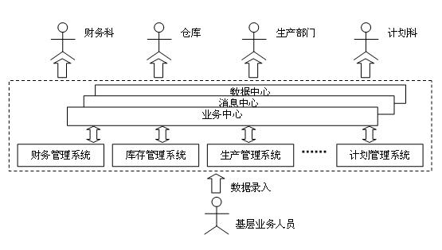
图 5-17面向角色的企业应用系统架构

基于流程的业务整合方案
目标
建立企业业务中心，统一管理业务流程，并驱动底层的数据集成及消息传输。
建立企业数据中心，为应用提供统一的数据接口，集中分布于各个应用的数据，实现数据的共享，避免信息的重复录入。
建立企业的消息中心，为企业应用提供发布/订阅或点对点的通讯模式，以必要的时候以消息的形式驱动底层的数据集成。
总体方案
企业管理水平的提高要求信息系统能够从整体的角度对企业的业务过程进行统一的管理，要求能够快速的适应由于客户需求的变化、生产能力的提高、供应商供应能力的变化等等各种因素而导致的对企业生产经营过程及组织结构进行的调整。因此企业信息化建设要解决的核心问题之一就是如何建立企业的业务中心，使得管理者可以“运筹帷幄之中，决胜千里之外”。企业信息化建设要考虑的另一个问题就是如何以一种可扩展的、松耦合的方式，实现对企业现有应用、新建应用的集成，并保证应用之间足够的独立性。
本集成方案设计采用系列中间件产品作为底层的中间件支撑平台。由系列中间件提供一个安全稳定、扩展灵活的基础架构平台，实现可靠的消息通讯，实现构件的管理和协同；通过工作流中间件和报表工具等开发设施的协助，中间件产品使得快速构建复杂应用，轻松应对业务变化成为可能。
从应用系统的构建、运行管理到各个应用的整合，从单一应用构建、业务数据交换到企业应用集成，从传统业务模式、Web服务到业务流程再造，基础架构中间件可以提供全面平台支持，让华西集团随需而变，快速构建复杂应用，在激烈竞争中脱颖而出。
基于中间件技术构建的应用集成解决方案如下图所示：
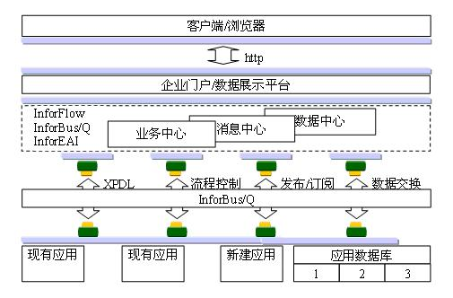
图 5-18基于系列中间件构建的应用集成解决方案
业务中心
应用的集成首先是业务的集成。业务中心在企业信息系统集成方案中处于核心的位置。业务中心要为企业提供业务过程建模、管理、监控、分析等全生命周期的管理职能，负责组织企业的运营过程，协调部门与部门、人与人之间的协作过程，调度工作项在业务人员之间的分配。数据层面的集成也通过业务中心来决定何时进行数据的抽取与转移。
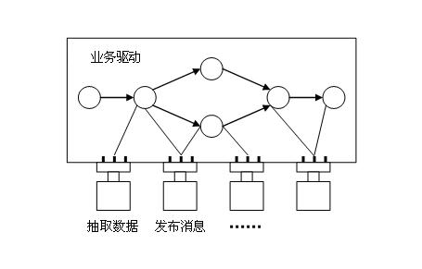
图 5-19系统的可扩展架构
在本方案中，数据中心对外提供的数据抽取接口以及消息中心对外提供的发布消息的接口，即可实用事件插件进行实现，实现后将其插接在业务流程的某个环节中。这种实现方式将每个环节要完成的核心的业务逻辑与为支持集成而由系统自动完成的数据抽取、消息发布等等逻辑隔离开来，从而实现了这些集成组件的业务无关性及可重用性，进一步增强了系统的适应业务变化的能力。
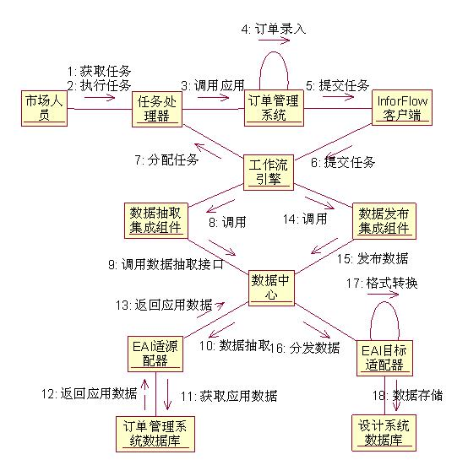
图 5-20业务驱动的集成策略
市场人员从任务处理器中获取“录入订单”的任务，并通过“订单管理系统”录入订单信息；
订单管理系统通过远程调用代理向工作流引擎发送提交任务的请求；
工作流引擎按照流程定义给技术分析人员分配任务；
工作流引擎调用数据抽取组件从订单管理系统数据库中抽取订单信息，存储到数据中心；
工作流引擎调用消息发布组件向消息中心发布消息；
消息中心将数据发送给已订阅订单信息的“设计系统消息代理”；
设计系统消息代理将数据进行拆包及本地化的格式转换，并存储到本地数据库中。
可以看出，本方案具有的两大特点：
- 以工作流引擎为核心，利用工作流引擎调度业务系统及各种扩展的组件。
- 将为集成而开发各种集成业务组件同核心的业务系统隔离开来，使得业务系统可以不依赖于集成平台而独立运行。同时也提高了各独立于业务系统的集成组件的可复用性。

数据中心
数据中心是企业信息化建设的核心之一。主要完成数据中心向应用数据索取数据、发布消息及向订阅数据的应用发送数据的功能。在数据的传递过程中，数据中心还将通过数据获取与发送接口完成数据格式的转换、打包、拆包等等步骤。数据中心通过一定的接口将应用所提供的数据收集上来，进行发布，并通过数据发送接口主动的向订阅者发送数据。数据中心使得企业数据的集成变得简单易行，有效的避免了应用的数据库之间的差异，并从业务层面上简化了数据的提供者与数据的订阅者之间的错综复杂的业务关系。
数据中心是从数据层面连接分离的各个应用的桥梁。数据中心负责在适当的时候从各企业应用中收集数据，对数据进行发布，并发送给所有的订阅者，使得企业各部门能够利用信息集成的成果，辅助决策和管理。
在本方案中，数据中心需要以点对点的模式从各应用数据库中抽取应用的数据到数据中心，而各应用可以订阅自己感兴趣的业务数据，并接收数据中心发送过来的业务数据。安装在各应用端的客户端程序完成消息的订阅、数据发送、数据接收功能。
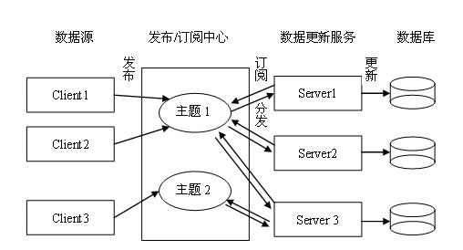
图 5-21基于发布/订阅的消息传输
数据中心提供的数据集成基于企业应用集成中间件技术。采用XML消息表示，基于发布/订阅的信息共享和消息路由机制使得业务系统的信息共享简单和易于变化，可以连接异构系统和操作环境，业务系统之间的松耦合使得在局部系统出错的时候能更好地恢复，从而保证数据交换平台具有更高的强壮性和扩展性。
- 数据抽取
数据抽取是指将业务数据从应用系统的数据库中抽取到数据中心的过程。数据的抽取是由业务驱动的。当业务人员完成他的某项任务时，业务中心通过以插件形式配置到工作流引擎中的数据抽取组件向应用数据库发出数据抽取的命令，并通过部署在应用端的消息代理将指定的业务数据抽取并存储到数据中心数据库。
- 数据发送
数据发送是指将订阅者订阅的业务数据从数据中心发送到应用数据库的过程。与数据的抽取相同，数据的发送也是由业务驱动的。一个可能的场景是，当业务人员处理他的某项任务之前，需要先从数据中心获取最新的业务数据，这时就可以把负责发送数据的组件以插件的形式配置到工作流引擎启动活动之前的时刻。这样，当活动启动时，业务中心即可将数据通过部署在应用端的消息代理发送并存储到应用系统数据库中。
数据的发送同样涉及数据的打包，类型转换的过程。
- 数据订阅
客户端应用如果要从数据中心获取数据，首先要向数据中心订阅自己所需要的数据。数据中心提供了用户可以订阅的消息主题。

消息中心
消息中心对外向企业应用提供了发布/订阅及点对点的通讯模式，在本方案中，基于企业应用之间进行通讯的中继路由机构，通讯的模式可以是发布/订阅模式，也可以是点对点模式。
消息代理是消息中心在客户端的本地代理，业务人员可以使用安装在客户端的消息代理向消息中心发布/订阅消息。消息中心接收到消息后，可以对消息进行持久化（存储到数据中）。消息中心收到客户端发出的消息后，也可以发起对某个业务集成组件的调用。一个典型的情况是，当某类业务人员对自己管理的计划进行变更后，需要将变更的数据传递到数据中心，以供数据中心给所有订阅此变更消息的应用系统发送数据。在这种情况下，数据的集成事件的触发是由消息驱动的，而非由任务驱动的。与任务驱动方式相比，消息驱动的数据集成是一种更为灵活的集成策略。然而，这种集成策略本质上违背了业务之间的承接关系，是对规范化管理的一种破坏，因此，应该尽量的避免过多的使用这个策略。
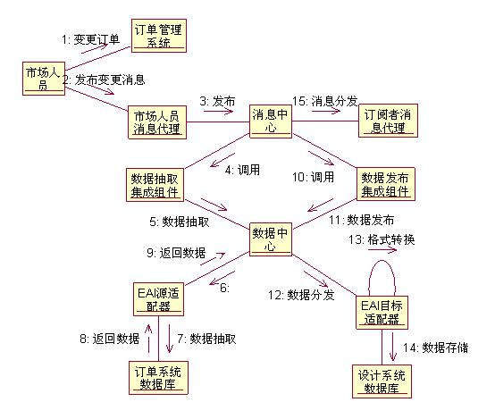
图 5-22消息驱动的集成策略

集成组件
集成组件是以系统集成为目的而实现的一类业务组件，集成组件独立于业务系统，在各业务系统之间完成消息传递、数据抽取与发布等功能。集成组件有利于保障平台所要集成的各个系统之间的独立性，是以松耦合形式实现应用集成的有效方式。在本方案中，目前准备开发以下几类集成组件：
- 数据抽取组件：向数据中心发起进行数据抽取的命令，完成从应用系统数据库中抽取业务数据的过程调用。
- 数据发布组件：向数据中心发起发布数据的命令，由数据中心将指定的数据分发给所有的订阅者。
- 消息发布组件：向消息中心发出发布消息的命令，由消息中心完成消息向订阅者的发分。
在本方案中，集成组件不能由业务系统直接调用，而是根据配置，通过业务中心（工作流引擎）与消息中心自动发起的。

方案优点分析
- 面向服务的集成总线
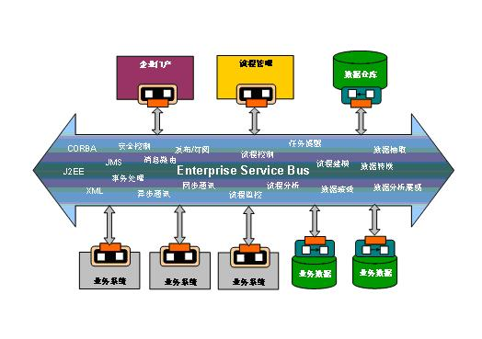
图 5-23面向服务的集成总线
整个系统构建于基于企业服务总线而搭建的企业信息化建设平台之上，为企业信息化建设打下了良好的基础。平台提供了构建企业应用所必须的各种基础设施，为企业提供了从技术层面到业务层面进行信息化建设所经常面对的问题的解决方案。面向服务的总结结构使用以后开发的新系统可以方便的集成到平台中去。
2、可扩展性高，可方便的集成新的应用
较高的可扩展性是本方案突出的优点之一。面向服务总线的体系结构使得新增的应用可以方便的插接到系统中去。用户只需要独立的完成新增应用的开发，并通过业务中心重新对业务过程进行组织，将新开发应用包含进来，就可以通过远程调用代理与消息代理松散的集成到整个系统中去。
3、基于组件的开发思路，彻底分离业务逻辑，提高可复用性
流程逻辑与业务逻辑的分离使得对业务功能的扩展变得简单清晰；以插件形式部署的集成组件独立于业务系统，使得这些组件可以在业务过程的各个环节中进行重用。
4、集中管理、分散控制
业务中心的建立使得管理人员可以集中的对企业各个业务过程进行管理与监控，可以方便的完成对业务过程执行的各个环节的分析，以便找出业务过程中存在的瓶颈，并及时进行改进。而各职能部门是企业运营的执行机构，他们通过分布于各部门的面向职能的业务系统完成自己的业务工作。整个系统的结构反映了企业组织结构之上的管理关系。

华西集团信息系统集成规划
企业应用集成(EAI)是IT领域应用的热点，在企业集团信息化建设中如何实现EAI也成为企业管理者关注的话题。

EAI技术综述
EAI技术的几个基本特征，五个组成部分和四个发展阶段。
1、EAI基本特征
企业应用集成(EAI)的核心是使用中间件连接企业应用。有多种不同类型的中间件可以提供EAI的功能。在选择EAI中间件时需注意以下的基本特征：
- 通过中间件将不同的应用连接起来，保证应用的独立性，在不需要修改应用自身的业务逻辑的同时，又解决了数据共享问题。
- 对核心共享业务数据模型的处理与支持。
- 实现业务流程自动化。确保各个部门在采用不同的系统的同时可以协同完成同一个工作。
- 使应用开发变得简单。中间件提供简单易用的编程接口，不需要考虑网络和操作系统的复杂性。所以使开发者将精力集中在业务逻辑的开发上，而不需要关心消息是如何传递的，中间件会来处理通信问题。
- 支持应用架构的不断变更。可以方便地重新配制以增加或去除系统而不会影响其它系统。
- 能够提供实时接口和批处理接口，能够提供同步和异步接口；
- 必须保证数据的安全，只有目的应用可以读取；
- 性能和数据吞吐量必须足够，并且具有灵活的可扩展性以适应企业的发展；
- 必须具备恢复机制，当数据传输过程中发生连接中断等异常可以确保数据的恢复。
- 对流程管理提供预定义的通用模版与行业模版。
2、五大组成部分
业界公认的集成解决方案由五个组成部分：
- 应用集成：通过HUB或总线架构，实现应用与应用之间的连接，完成相关的数据路由与数据格式转换。
- 信息集成：实现数据集成，在异构的数据源之间实现数据层的直接整合。
- 流程整合管理：实现业务流程管理，包括工作流管理、自动化流程两层面。
- 人员整合：实现应用用户界面统一的接入与安全机制，利用门户技术进行构建。
- 构建整合：通过应用服务器技术设计实现节点的应用。

3、四个发展阶段
在系统应用集成领域，如下图所示，有四个重要的发展阶段：
第一代，手工接口。主要特征包括：涉及的应用数量较少、利用文件交换、利用批处理导入、批处理非实时性、高额维护费用、缺乏重用性、缺乏灵活性。
第二代，基于消息的端到端接口。主要特征包括：应用与接口的数量增加、异步消息、异构平台、专注传输与消息的可靠性、较快的集成周期。不足之处主要是：接口数量剧增且复杂、相应的增加维护与支持、缺乏可重用性。
第三代，星型（Hub/Spoke）架构。主要特征包括：基于消息的Hub架构实现路由与格式转换，替代端到端的设计、工作流开始产生并包含于Hub中、大数量的应用需要数据同步、实时或准实时的数据交换出现、以应用为中心的看法得到改变。不足之处主要是：对Hub、适配器、工作流的编程与管理较为昂贵，同时重用性较低。
第四代，EAI解决方案中心。主要特征包括：提供得到验证的行业业务流程模版库，而不是从空白开始建起、提供一个为未来的业务与IT流程发展的系统平台。提供共享数据模型实现机制、业务流程独立于应用、实时的客户驱动流程成为通用模式、由业务分析员设计的工作流驱动Hub与应用、遵循企业神经系统（ENS）模式(Gartner Group)、快速的设计、开发、提交与维护、较高的重用性、定制化的组件得到普遍认可。

采用的集成方法
1）采用“整体松耦合、局部紧耦合”的信息系统SOA架构
系统集成利用统一平台，采用“整体松耦合、局部紧耦合”的信息系统SOA架构，高度灵活，适应华西集团集中和分散管理模式。
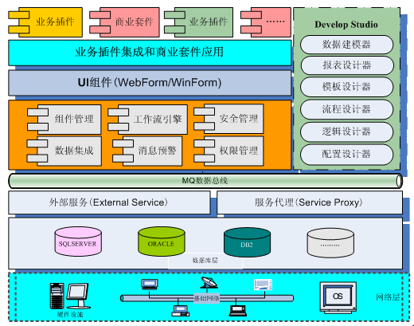
图5-24技术平台架构
在系统集成时，大的完全异构的分系统肯定会存在，此时需采用SOA架构实现异构系统间的结合，一般是关键点间接口实现系统整合，即整体松耦合。
而对于一些关键性的分系统，例如物资管理和成本管理，尽量采用同架构和同厂家的产品，实现分系统内部和关键分系统间的紧密结合和通信联系，包括系统流程、业务数据、界面管理等，保证系统的内在统一性和关联性，做到总集成系统的局部紧耦合。
2）充分运用EAI技术、遵循统一的数据标准
在集成时充分运用EAI技术（关于EAI），实现异构应用系统与系统基础平台的整合，如财务系统和项目管理系统。
各个子系统的建设遵循统一的数据标准，即在平台的基础上架设各个华西集团需要的业务功能插件，通过信息交换标准实现插件间的交互。
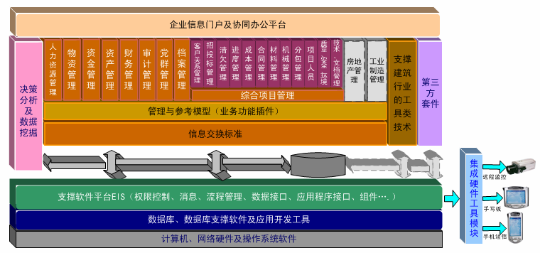
图5-25华西集团系统整合示意图
3）充分利用在建设行业领域成熟的管理系统及集成技术
通过多年的产品研发，市场已经拥有了众多建设领域成熟的管理系统及集成技术，也使我们在集成时可以充分的实现从数据到流程的各种类别的集成。
- 工具类软件
他们是支撑建筑施工企业基础应用的有效工具，也使企业信息化的基础数据采集工具。
- 信息化产品
包括针对不同实施阶段和管理模式的应用组件和不同行业模式的应用组件，这使我们有了快速集成的基础保证，并可以真正的实现这些系统间的良好结合。
4）关注基础架构设计，结合安全方案，实现系统运行安全保障
Internet技术的优势使得各种信息系统有了广泛应用的基础，同时因为与内部网络和专业网络相比，Internet是一个开放性网络，采用安全性较低的TCP/IP协议，多数服务器使用通用的开放式操作系统，存在许多自身的安全漏洞。另一方面，可以访问Internet服务器的用户和信息传输的路径均是不可控制的。所以，系统遭受的攻击风险更大，从而要求更高的安全性。在集成的过程中，应从基础架构上就进行充分的设计，对技术层面的行为进行规范，在技术支撑平台和硬件平台架构上充分的结合安全方案，实现应用和安全的统一。
5）软、硬结合构建四网合一系统实现立体监管
软件和硬件的建设并不是孤立的，在集成的过程中我们将关注基础架构设计，结合相应的安全解决方案，实现系统运行的安全保障。同时通过软硬结合构建四网合一系统实现立体监控、协同指挥、资源整合、远程控制的目标；
通过软硬的良好结合打造华西集团以项目管理为重点,决策中心（指挥控制中心）为核心,面向决策层、管理控制层、运营层多层体系,具备“远程监督、管理、控制、决策”能力,集成音频、视频、数据流、可视化建设。
在指挥中心的建设中，需要结合建筑企业的特点，做到：
- 以项目管理为重点，决策中心（指挥控制中心）为核心；
- 面向决策层、管理控制层、运营层多层体系；
- 具备“远程监督、管理、控制、决策”能力；
- 集成音频、视频、数据流、可视化建设；
- 数字化监管与决策统一平台
即集团建立指挥中心，通过中心机房实现数据大集中（方便管理并实现企业知识的积累）并降低分公司和项目的信息化投入，并通过集团内的系统整合实现四网合一。

安全防护体系

设计目标和原则

设计目标
- 满足规范要求
根据国家相关信息安全规定，结合华西集团实际情况，华西集团安全系统设计目标是参照信息系统安全等级保护的第三级（即监督保护级）。
目前华西集团根据管理信息化的需要，将参照等级保护的第三级进行安全规划，关键指标符合等级保护的第三级标准。
- 建立安全可用的企业网络
在网络的建设过程中，应严格遵循安全适度的原则。
可用是第一前提，安全则是对可用的保障，如果盲目以安全为基本，则是本末倒置的做法。
- 保证数据资产的安全
数据资产（DA-Digital Asset）是信息化过程中将文字、图片、视音频、图表等信息通过数据采集、加工等手段，在信息处理设备中以数字化的形式加以存储，形成一个单位具有资产特征的信息转化。
数据资产可以包括文字、图片、视音频、图表和其它结构化与非结构化的数字信息。
保护华西集团的数据资产，即是对华西集团本身资产的保护。

设计原则
根据华西集团的实际情况和计算机网络技术的发展现状，在制定网络技术方案时，主要遵循以下原则：
- 整体性原则：信息系统安全的强度取决于系统中最薄弱的环节，必须采取技术和管理相结合的整体安全措施。安全措施主要包括：行政法律手段、各种管理制度以及专业措施。
- 符合国家标准原则：信息网络的安全建设必须符合国家相关法律法规的要求，比如满足等级保护中相应级别的保护要求。
- 适度安全原则：在安全策略制定上，要尽量考虑安全机制的合理性，对重点信息资源，一定要实现重点保护。在保证安全的前提下，应尽量减少安全机制的规模和复杂性，使之具有可操作性，避免因过于复杂而导致安全措施难以执行。
- 经济合理性原则：信息系统的安全建设要以实际安全需求作为设计依据，在不影响安全效果的前提下，在安全方案的制订、产品及技术选型、服务等方面都应尽可能体现经济性原则，特别加强对安全重点部位的保护，使有限的资源发挥重要的作用，使最小的投入获取最大的效益。
- 一致性原则：信息系统安全建设的目的是保证网络系统的安全运行，应当最大限度地服务于系统业务的高效运行，要最大限度保护系统的可靠性、稳定性、可用性，因此要求集团总部统一规划和建设整个系统，以保持高度的一致性。
- 系统可扩展性原则： 随着技术发展和网络应用的开展，信息系统必须面临着不断改进、扩展的需求。在信息网络安全建设过程中，必须考虑到信息系统应用及安全需求的扩展，安全系统应具有较强的扩充、升级兼容能力，以满足网络业务高速发展的需要。
- 全面规划，逐步实施原则：由于网络系统及其应用扩展范围广阔，随着网络规模的扩大及应用的增加，网络脆弱性也会不断增加。一劳永逸地解决网络安全问题是不现实的。应做到综合考虑、统一规划、整体设计、突出重点、保障后继、循序渐进、分步实施。

华西集团网络安全规划方案

深度网络安全防御规划
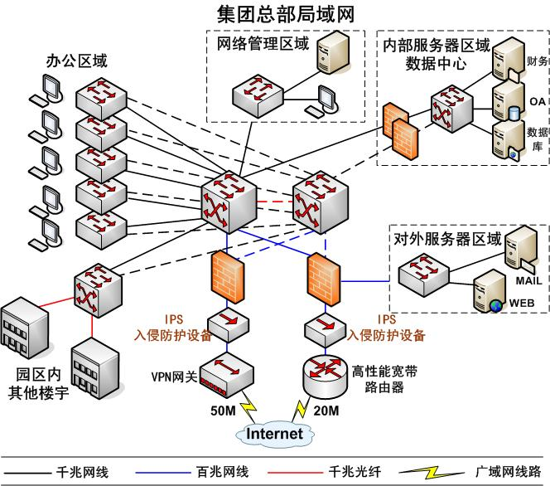
图 6-26集团总部深度防御规划
1、规划方案介绍
网络一旦运行起来，随着网络用户端、网络应用的增多，将不可避免出现网络攻击、网络病毒。如果不加以控制，那么就有可能出现服务器被攻击死机；网络病毒、木马传播越来越广等严重状况的发生。
因此，为了抵御外部攻击、网络病毒通过INTERNET以及VPN隧道对华西集团总部集团本部网的攻击，同时增强服务器群的防护，防止蠕虫、木马的向外扩散，我们建议在VPN网关和和防火墙之间以及出口路由器和防火墙之间部署IPS入侵防护系统，由它来监测并阻断来自分支机构的通过VPN隧道以及来自Internet的蠕虫病毒、木马的扩散；DDOS、黑客的攻击；实施关键字、URL的过滤，禁止对色情、非法网站的访问；同时监控网络流量以及正在传输的应用类型。
并且为提高服务器群的安全防护能力，也可以在内网的重要服务器区部署IPS入侵防护设备，采用同INTERNET出口处IPS一样的防护手段，来保障重要服务器的安全性。
IPS（入侵保护设备）是在IDS（入侵监测设备）基础之上针对网络安全新威胁而发展的网络安全防范设备。IPS具备第七层（应用层）深度监测能力，并且相异于IDS仅有的入侵监测功能，IPS能够对安全问题进行主动的直接防范，能够非常有效地防范各种蠕虫、DDOS、入侵、P2P，并且能够对通过IM、网页上传进行文件泄漏行为进行保护。
业界主流的IPS设备均采用专用硬件平台，高端IPS通常基于NP或者ASIC架构，具有很好的性能和可靠性，它们采用多种先进技术进行安全防范：
- 统计式网络异常行为检测
网络异常行为监测是防范DOS、DDOS的重要方法之一。在网络正常状态下，IPS统计网络正常的TCP、UDP、ICMP等数据包和网络连接的数据模式，并采用一定的智能统计方法进行数据分析，得出网络通常情况下的基线。
发生DDOS攻击时，如Syn Flood，TCP Flood，UDP Flood，ICMP Flood等等，网络数据的流量和模式将出现异常变化，IPS设备会对数据进行统计后与基线进行对比，判断是否网络异常数据流量，从而能够检测处DOS、DDOS攻击。统计式网络异常行为检测采用人工智能算法，依据大量网络攻击的数据实例建立攻击流量模式，在复杂、大流量环境中具有很高的准确性。
- 通讯协议异常检测
通过对通讯协议的跟踪，发现通讯过程是否存在异常。通讯协议异常通常提示存在网络入侵、蠕虫等安全问题。IPS发现通讯协议异常后，结合对黑客入侵手法的对比，并结合其他技术得出的结果综合检测出网络入侵等安全问题。
- 端口安全扫描检测
端口扫描往往是黑客入侵或蠕虫传播的第一步。在网络上发生端口扫描行为时，IPS的检测功能能够迅速发现，并结合其他技术确定是否存在入侵或蠕虫。
- 特征码对比
特征码对比是识别网络入侵、蠕虫、P2P的重要技术。IPS设备大多内置内置数以千计特征码的数据库以识别入侵、蠕虫和P2P。
同时IPS设备一般提供详尽的日志报表系统，用户可以实时检测网络中整传输的流量。
针对华西集团总部网络实际情况，我们建议使用百兆级的入侵防护设备，并建议在该设备上采取以下策略：
- 启用防火墙策略
只允许网络内部合法的IP网段可以经过IPS，并禁止TCP135－139，4444等一些攻击类型的端口号，从而先从第四层过滤掉一些简单的攻击。
- 启用入侵防护策略
对于DDOS、蠕虫、木马、端口扫描、黑客攻击等数据包采取一律丢弃策略；
- 启用实时流量监测
对网络中的流量进行检测，并记录进日志报表系统。
定期的全网巡检可定期地用IPS在全网的汇聚层或接入层旁路地进行监测，查看网络中是否有攻击、病毒的存在，了解网络运行情况。

网络应用流量管理规划
根据经验，Internet访问一旦开放，其网络流量的70％的带宽会被P2P等下载应用所占据，下图即为某单位的实时流量截图。从图中可以看出，仅BitTorrent的下载应用就占据了77.94%的网络带宽，而正常的WEB浏览则只能拥有1.45%的网络带宽，对于华西集团前文规划的20M带宽，那么WEB浏览仅有0.3M左右的带宽可用，对于600多人的集团办公网来说平均每人只能分配到的正常应用带宽少的可怜，因此，反映出来的现象会是正常的网络访问反映迟缓，甚至在高峰期出现不可用的情况。而严重的是，集团公司基于INTERNET的办公数据无法得以有效地传输，从而影响办公效率。
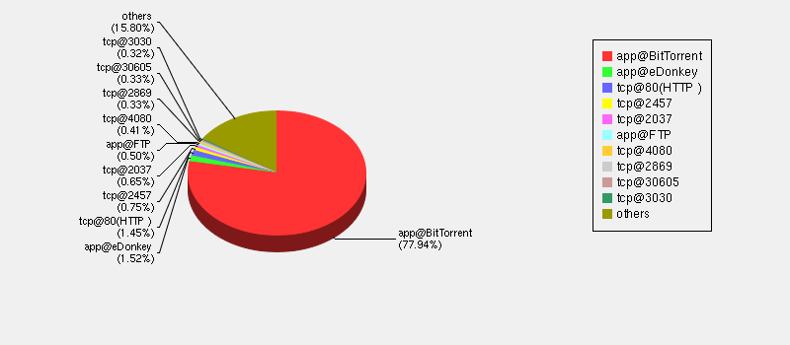
图 6-27企业出口流量截图
因此为了实现办公应用与娱乐应用的分离，限制 P2P等非关键性传输数据，保障关键应用、关键用户的带宽，我们建议在华西集团VPN出口以及Internet出口处部署专业的QOS带宽控制设备。如图所示：
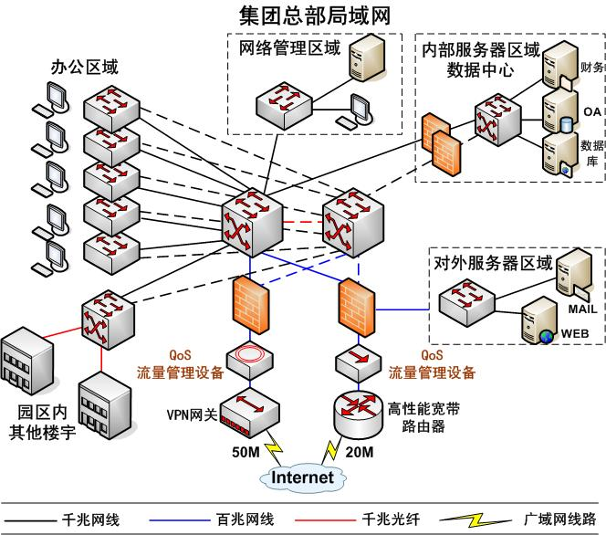
图 6-28集团总部流量管理规划
带宽管理设备提供应用于“网络与用户”之间及“互相通信的用户”之间的信息传输服务质量保证的功能。不同于传统路由器、交换机等网络设备基于IP地址、基于TCP/UDP端口号的QOS功能，该类型设备是工作在TCP/IP协议簇第七层的设备，能够从应用层的级别识别不同的数据流。
随着华西集团信息化建设的深入，越来越多的关键业务依赖于Internet，随之而来的与工作事务无关的网络应用，占去了绝大部分的网络带宽，这种现象让信息中心网管人员束手无策。为避免类似这样困扰，利用带宽管理设备加强网络带宽管理政策的制定，似乎是目前最佳的选择之一。以前以不断的扩大网络带宽，无限制的投资扩大，并非根本解决之道。方案之一便是善用带宽管理技术妥善管理带宽资源，让正常的网络运用，运行顺畅，非业务相关的网络流量，被限制或是仅提供有限的带宽资源。
业务有轻重缓急之分，一些在网络上的关键性应用，必须提升至优先等级，让网络资源可以为之所用，不至于有所延误。因此，针对带宽资源管理，业界主流的带宽管理设备大多可以针对网络服务，用户个人以及群组，时间区段，网络地址，优先级，带宽配额等不同组合，来制定带宽管理政策。
特别是现在的网络应用更为复杂，例如在网络内部使用 P2P 应用，就会无限制占用出口带宽，或是出现一些网络应用无法管理的情况，带宽管理设备能够针对这些网络应用，给予带宽的分配使用，以及针对特定用户，部门的业务属性来规划保证带宽，让带宽得以更优化的应用，避免发生浪费的现象。
为保障关键网络应用的性能，业界主流的专业化的带宽管理设备通常具备下述的功能：
- 可靠性设计 ：
均具备By Pass 功能，当设备硬件发生故障时，内部网络和外部网络变成透明直通模式，保障数据正常传输。
- 带宽管理功能：
均采用透明式的带宽管理机制，它们的部署完全不影响集团总部原有网络架构。
可依据类别与群组功能来管理网络带宽，建立与集团总部管理政策一致的带宽管理机制。
可以“根据用户群组/IP地址/服务/时间段”等方式来管理带宽使用量。
可以设定各项服务的保证带宽，确保关键应用的传输质量。
可以设定各项服务的最大带宽，限制不当的带宽使用。
- 友善的管理接口：
一般提供图形化的操作、分析界面，以柱状、扇形图等方式给用户提供直观的网络运行指标。
- 流量监控功能：
可针对异常流量发出警示，让管理者能避免发生网络失效情况。
可针对流量来源、目的、服务埠进行监控，完全掌控网络行为。
可以监控IM、P2P服务与文件传输流量，让管理者能优化网络使用带宽，提升网络营运效能。
提供SNMP、MAIL等警示方式，让管理者能及时地获得警告讯息。
- 流量分析功能：
可分析带宽使用状况及带宽流量异常状况，作为网络规划及扩充的信息来源。
可针对流量来源、目的、服务埠进行分析，了解网络与带宽使用状况。
提供各项流量分析报表，让管理者有充份信息进行网络效能分析及改善，以减少网络失效时间，提升网络服务质量。
对于集团总部未来50－100M的网络出口带宽，建议选择百兆级的流量管理设备部署在VPN网关与内网防火墙以及出口路由器与防火墙之间，前者，用于保障集团VPN通道上关键应用（如视频会议、IP语音）的带宽，后者则限制不良的Internet访问流量，实施对网络出口带宽的控制。
针对华西集团总部应用情况，我们建议在其上实施以下策略（50+20M出口带宽为例）：
- 限制不良流量的带宽
集团总部信息中心可以在带宽管理设备上设置P2P等不良应用的对内带宽和对外带宽，建议把Internet对内带宽限制在2M左右，对外的Internet带宽限制在2M左右，并将P2P的转发优先级设置为最低，这样使得P2P应用最多占用4M的出口带宽，从而留下充足带宽用于传输WEB、FTP、OA等正常应用。
- 设置关键应用保障带宽
对应的，在VPN链路处，建议设置关键应用的保障带宽，例如为财务系统设置10M的保障带宽，为视频会议设置10M的保障带宽等等，从而保障即时数据的有效传送。
- 不同用户群实施不同流量策略
由于集团总部各个部门、各个单位对网络带宽的要求各不相同，因此可以在带宽管理设备上为不同的部门或者不同设置最大出口带宽。具体设置的带宽大小，可以根据每个部门上网用户数的多少做动态的调整。从而实现网络的区分式服务，真正为网内的用户“量体裁衣”。
- 不同时段实施不同流量策略
为了保障在办公时间内，业务数据能够正常地传输，建议在带宽管理设备上针对性地实施分时流量策略。在工作时段，可以设置业务数据流保障带宽，限制其他数据流的最大传输带宽。相应地，在非工作时间时间可以减少业务数据流的最大传输带宽，提高其他数据流的保障带宽。

展示呈现平台

企业门户规划

系统应用架构
图 7-29企业门户示意图
系统服务层是整个应用的基础，其目的是为了使得基于该架构上的应用具有很好的稳定性，可移植性，开放性和可扩展性，同时也可以使得企业在选择硬件和软件平台时有相当高的灵活性，使得企业的投资得到了保护。例如，用户可以选择Webshpere或Weblogic作为其Java中间件应用平台，选择NT、AIX、Linux、Solaris、或者HP-UX作为其操作系统平台。本部分具体内容在基础技术平台中有详细描述，在此不作详细说明。
通过系统服务的组成和整合，使华西集团能快速建立新的业务支持。将各种不同的功能部件有机地整合在了一起，相互协同工作，相互屏蔽内部的技术细节。整个架构具有以下特点：
- 面向整体的信息门户建设框架，针对网上信息发布与管理，其基础功能应是基于成熟技术的运用实现的，对一个新的应用来说，是一个基于标准框架进行规范化设计开发的过程。
- 成熟的面向对象组件化设计，并基于跨平台业界标准，包括Java,XML等。这样使得整个系统本身具有开发、设计快速，选择灵活，可重用性等特点。
- 面向大量用户的企业网站设计，系统稳健，可靠性高，可扩展性强。华西集团可以自由地选择硬件、操作系统、软件平台，而不影响方案框架的实施和运行。当系统要求能够接收海量用户访问时，应用架构本身具有很高的“弹性”，能够进行横向或纵向的扩展。
- 降低开发、运行和维护的成本，保护客户投资。从方案框架中可以看到，该框架大量的使用了方案组件的构架方法，完全采用跨平台的应用标准，提供一整套开发管理的组件，这些都是为了能够降低项目实施的风险，灵活地选择不同的开发、运行和管理环境从而降低系统的总成本，保护客户技术和业务上的投资。

系统功能规划
集团信息门户的主要功能集中在以下几个方面：
1）单点登录、个性化界面：单点登陆意味着双重功能。一是不同的用户，统一都从一个点登录，系统自动识别用户身份，根据不同用户给出不同的个性化界面；二是链接不同的应用，不用多次登录，只需登录一次，EIP可作为企业员工资源存取的统一入口。
2）网站、平台协调共用：通过企业信息门户，员工可以访问企业的客户信息、销售信息、生产信息、库存信息、财务信息，以最低的成本共享和利用企业的所有信息。而对企业来说，可以通过企业门户及时向客户提供准确的信息，而且随着网上业务的不断发展，企业信息门户还可以拓展企业的业务范围，创造新的业务机会，成为推动企业走进电子商务的强大工具。
3）企业电子商务应用：电子商务集成了信息平台+服务平台+交易平台的全功能，是开放与通用、立体与智能的网状商业贸易平台，能够使企业的内部资源管理系统与外部商业环境实现无缝的连接，使企业对内、外部资源进行整合的把握。帮助企业购建完整的业务和交易体系，包括对企业间交易、产品采购、销售管理、库存管理、业务过程监控等各方面；实现实现业务过程可跟踪；形成一个面向供应商和分包商的企业信息门户。
4）高度集成、快速响应：Web2.0一体化的访问能力使每个人都能了解业务中涉及的关键产品、客户和市场数据，从而使企业利用Internet让所有人获得信息带来的好处，员工的自助服务可以提高解决业务问题的效率。企业门户能够让所有雇员只通过一个地方获得所有企业信息和直接进行自助管理，能够明显地提高工作效率。
5）建立统一的信息访问渠道：通过将内部和外部各种相对分散独立的信息组成一个统一的整体，使用户能够从统一的渠道访问其所需的信息，从而实现优化企业运作和提高生产力的目的。对于企业应用系统来说，这是一种瘦客户端的应用模式，系统维护只需在后台服务器上进行，无需维护前端应用，可以快速升级，降低维护费用，方便用户使用。
6）强化内容管理：应具备对企业内部各种类型信息的处理能力，EIP需要支持各种结构化和非结构化的数据，能识别多种关系型和OLAP数据库中的数据，并可以搜索和处理各种格式的文档。除了管理企业内部的各种数据外，EIP还应能够获取来自外界的各种信息，特别是国家相关政策、市场信息、竞争情报信息等，通过采集、过滤、分类、整理和分析，形成企业竞争情报报告，为不同层次的管理人员提供检索查阅和分析决策。
7）个性化的应用服务与信息发布：信息门户的数据和应用可以根据每一个人的要求来设置和提供，定制出个性化的应用门户，提高员工的工作效率，增强对顾客的亲和力和吸引力。每个使用EIP的用户都有自己的描述文件，通过它来定义自己的角色，过滤出他需要的信息。这一点在未来华西集团信息门户应用中是非常重要的，因为在浩如烟海的企业数据中寻找自己需要的信息并不是一件容易的事情。要实现个性化必须要提供能够涵盖所有功能和可能的选项，而且还要提供自由定制的功能。
8）与现有系统的集成：能将华西集团现有和未来将要建设的数据和应用无缝地集成到一起，无需重新开发，保护原有投资。使华西集团员工可以访问所有的信息，可能是业务系统生成报表，也可能是商业情报系统的分析报告。这种集成不是简单的在页面上增加数据连接，而是通过集成化的方法把原有应用通过一个核心组件服务器集成在一起，来获取其他应用系统中的相关数据和消息，所有独立、分散的应用系统通过事件、消息和数据的相关性集成为一个有机整体。

协同办公平台规划

系统定义
协同办公系统，可以把单位日常管理中的业务、事物、协作等信息在组织内的分支机构、部门、群组、个人之间进行及时高效、过程可控、全程共享的快速传递。通过系统中的协同工作、知识管理、公文管理、表单应用、一体化文档管理、邮件管理、公共信息、日程/会议管理、常用工具和系统管理等应用模块将组织内的各种资源整合到系统进行管理，从而达到全面、高效的管理效果。

系统目标
实施协同办公的目标是：“以先进的计算机和现代通信技术为主要手段，以实现组织内的关键办公应用为导向，搭建一个覆盖全单位的办公自动化信息平台。”
通过网络技术的应用，实现华西集团移动办公、资源共享、高效协同的处理机制，为华西集团建立一个即时有效的信息交流管道；高质量、高效率的信息平台，为领导提供一个方便有效的事件跟踪和监督手段，最终实现以管理人性化、信息资源化、传输网络化为标志的现代化办公。

系统应用架构
协同办公至少应该包括以下应用：
在线办公：使用协同办公平台提供的一系列办公功能，解决日常办公事务，减轻重复工作量，提升工作效率。
移动办公：经过系统整合，协同办公平台将同时通过短信平台和即时消息平台向移动办公用户或在线办公用户发送即时消息和手机短信，将信息推送至用户面前。
决策指挥：组织负责人通过办公平台获知各种监测、分析数据，并在办公平台上发出决策指令，指挥各业务工作高效完成。
业务集成：与各业务系统实现应用级、数据级集成，支持国际标准如电子邮件、XML等，快速整合业务应用。
公文交换：组织内部各部门之间，组织与组织之间，可通过公文交换功能，传递正式文件。
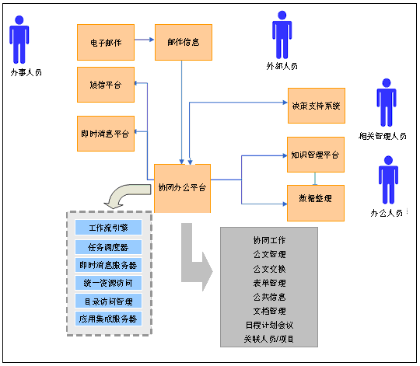
图 7-30办公协同示意图

系统功能规划
1）工作流应用：提供单位内部人员间的协同工作平台（包括异地协同）。支持简捷的文字编辑、信息流转、回复、意见加载，以及附件加载。支持手写签名、公章管理、痕迹保留，支持Word、Excel文件的读写，支持单位内部协同信息与电子邮件之间的相互转换。
2）知识管理：利用知识系统能促进企业知识沉淀、共享、学习、应用、创新一系列过程。其中功能包括知识资产采集、知识资产传递及利用、知识资产创新、教育培训、效益分析和知识资产保护。
3）公文管理：公文管理利用工作流的原理建立公文流转模板，主要功能包括收文管理、发文管理、公文交换、公文督办、公文档案等几个部分，内容涵盖各种日常公文格式为用户提供公文的收发、流转过程和文件归档存放、查询、统计等管理功能，同时提供公文信息交换、查询、督办等功能。
4）文挡管理：在文档管理中按照信息所发部门分别建立文件夹，同时按照信息类型在每个部门文件夹中设置各自类别如政策文件、大事记、新资讯、通知信息等。信息归档到相应位置，以方便实现查询等工作。
5）电子邮件：提供基于Web的电子邮件客户端系统，可以集成华西集团现有的电子邮件系统。同时支持多域名选择的邮件接收，可以同时接收多个邮件服务器的邮件。
6）日程管理：支持个人日程、他人日程。可以建立自己的日程事件安排，同时可以查看其他人的日程安排情况。
7）计划管理：支持个人计划、他人计划。可以建立自己及本部门的工作计划，可以查看权限范围内的他人计划。
8）会议管理：系统支持会议室占用申请、设置会前提醒、会后添加会议纪要，对于与会人员，可在接收到会议召集信息后，确认会议回执。支持会议与项目相关联。
9）公共资源管理：支持对会议室、车辆、投影仪、公用笔记本电脑等等公用资源统一管理，协调公用资源的合理分配使用。
10）车辆管理：支持单位因公用车管理，未来可与财务接合，核算出用车成本，利用财务计划控制。支持车辆需求申请，车辆管理审核，车辆档案管理。
11）办公用品管理：实现办公用品的消耗状况和库存状况管理自动化，使办公用品的申请和领用更简单，统计也更及时。系统应支持办公用品购买入库管理，办公用品申请，办公用品审批，办公用品领用及统计。

决策支持系统规划

系统目标
决策支持系统建设目标为，基于各个管理系统基础上，对业务数据进行综合采集、整理、汇总之后根据华西集团战略管理需要形成华西集团战略管理模型，基于华西集团战略管理模型对华西集团整体战略执行进行监控的工具。

系统应用架构
决策支持系统可以获取战略情报信息，制定绩效考核标准，帮助企业构建绩效考核与评价体系。对华西集团绩效进行统计、分析与评价，以便华西集团对下一步战略制定提供决策支持。
决策支持系统将实现华西集团财务报表的全方位动态分析，实现对华西集团项目管理各个环节的动态监控，确保项目成本控制到位、项目盈利能力得到保障。系统应满足：
- 支撑对下属企业的战略管理
支持从战略情报、战略分析、战略选择、战略的实施几个方面支持对下属企业的战略管理。
- 提高财务报表分析报告的专业水准
系统应提供专业水准的财务报表分析报告的模板，管理者可就其关心的企业财务方面选择不同的分析模板；本系统将根据用户的选择自动形成专业水准的分析报告，图文并茂。包括异常财务情况分析、企业经济效益分析、明细报告分析、集团经济效益分布情况分析和财务评价等。
- 对下属企业了如指掌
系统实时动态地提供了与用户同业的上市公司的个别报表数据，和根据这些数据形成的财务比率、增长率的行业标准。通过与其竞争对手和行业标准的对比，发现其强弱点、分析出机会和威胁，以便对管理提出更具科学性和指导性的意见，增强决策的权威性。
- 及时有效地分析和控制下属企业
系统应提供自动化的报表分析功能，主管领导只需点击系统相关功能，便能在几秒中内得到对下属企业的完整的分析报告，并可从集团的高度迅速分析下属企业的财务指标分布。这将大大地增加企业集团对下属企业的控制力度，提升整个集团会计信息资源的价值。
- 加强决策支持和预测作用
系统可以帮助管理者高效地分析，并向企业决策层及时地反映企业的财务状况的质量和经营成果的好坏，并解剖企业财务绩效发生变化的原因，从而加强在企业中的决策支持作用。系统还面对不同的管理部门提供不同的分析和评价工具，使得不同的管理部门从分享被充分挖掘的会计信息资源中加深对财务和会计工作的认识，业务和财务配合工作、协调一致。
- 物资管理和销售管理分析
可以在财务分析的基础上延伸到业务分析，它包括即供应链和销售在线多维分析、供应链和销售进程追踪以及供应链和销售数据挖掘。

系统功能规划
决策支持是辅助决策者通过数据、模型和知识，以人机交互方式进行半结构化或非结构化决策的计算机应用系统。它是管理信息系统(MIS)向更高一级发展而产生的先进信息管理系统。它为决策者提供分析问题、建立模型、模拟决策过程和方案的环境，调用各种信息资源和分析工具，帮助决策者提高决策水平和质量。其重点功能包括：下属企业战略管理、自动化财务分析报告、经济增加值（EVA）与分析模型、企业绩效评价记分卡、在线多维分析等。对于股权资产的监控在该系统中也能有较多体现。
1、下属企业战略管理
- 战略情报报告
提供了包括财政部颁布的财务指标行业标准和根据上市公司分行业财务数据形成的财务指标行业标准的动态数据；系统需逐步地提供动态的行业情报数据、资本市场、货币市场、汇率市场和宏观经济面的数据。
从绩效分析的功用看，系统包括财政部统计评价司提供的分行业、分企业规模的财务比率标准值，根据上市公司财务报表计算得到的财务比率五档标准值，满足企业从整个行业的角度衡量企业的经营情况以及企业绩效状况。
- 战略分析模型
财务分析与绩效评价将逐步推出包括企业增长模型如SFG（自筹资增长）模型、企业竞争地位分析模型如产品生命周期分析模型、SPACE（战略地位和行动评估矩阵）模型以及Boston Matrix（波斯顿矩阵）等。
- 战略选择
前面讲述的财务分析、SCM分析、CRM分析等也为战略分析提供了战略分析和选择提供了启示。
- 系统支持战略管理的实施过程
企业每年的目标管理、预算和绩效考核是与企业的战略目标在年度计划中的具体体现，当目标绩效的评价采用了行业的标准时，其战略的意味便油然升起。
- 平衡记分卡
系统应引入反映当今战略实施管理的最先进思想和方法的平衡记分卡作为企业战略实施管理的利器。
2、自动化财务分析报告
系统提供自动化财务分析报告，它运用财务分析专家智能和语言碎片技术对企业的局部或整体进行分析，自动形成具有一流职业财务专家水平的分析报告。分析内容涵盖公司异常财务状况、综合评述、单个企业的经济效益分析（包括经济增加值EVA分析）、集团整体和经济效益分布状况的分析，报告的形式有文字、图形和表格。用户还可以将自己的分析意见和本系统产生的报告相结合，形成含有管理建议的最终报告。
在分析的过程中，系统对数据分析中的各种异常指标进行预警，同时结合自动化财务报告分析，支持根据重大事项分析其对财务指标异常的影响。
另外，系统应可以根据下属企业提供的预算报表和最终执行情况进行比较分析，评价企业的业绩状况。
4、企业绩效评价记分卡
企业绩效评价记分卡依据财政部最新制订的《企业效绩评价操作细则》，由反映企业财务效益状况、资产营运状况、偿债能力状况和发展能力状况四方面内容的基本指标、修正指标和评议指标三个层次的指标进行加权平均后，采取定量与定性结合计分方法，对企业的财务状况和经营成果进行综合考核。
企业绩效评价记分卡应包括综合记分卡、经济增加值分析、功效系数法评价体系。并可参照财政部的财务比率行业标准，或由本系统根据上市公司的财务报表数据形成的行业标准以及用户自定义的标准对集团企业或下属子公司的管理绩效进行客观的评估。
允许用户根据其行业特征对财政部的指标体系进行权重的修改、指标的删减（使用财政部的标准值）或增减（使用上市公司行业标准）。
5、在线多维分析
系统应从多维度（如：客户、区域、产品线指标的沉积）来对企业的财务状况、经营成果、现金流量作出专家的分析，并形成图文并茂的报告。
系统应提供功能强大的报表在线多维分析平台，从多维度（如：客户、区域、产品线）来对企业的财务状况、经营成果、现金流量作出专家的分析，并形成图文并茂的报告，主要功能包含：支持任意报表的设计和定制；支持按不同维度、按指标的计算公式项、以及按自定义的指标层次和多种钻取方式展示数据；包含数据钻取、切片、旋转等多维分析，而且本系统提供丰富的图表和格式化报表的显示功能。

与其他模块之间的数据关系
决策支持系统与其他模块之间的数据关系如图：
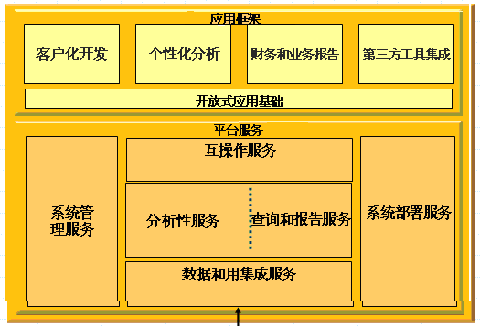
项目管理
人力资源管理
物资管理
资金管理
资产管理
财务管理
审计管理
党群管理
档案管理

图 7-31决策支持系统与其他模块之间的数据关系图

系统应用平台
系统应用平台分为运营管理系统和项目管理系统，运营管理系统涵盖华西集团资源管控方面的应用系统，不仅满足目前施工建筑业务在资源保证方面的要求，而且在未来房地产业务管理、工业制造业务管理方面也将得到支撑，下面的应用系统说明暂不涉及未来多产业的具体业务管理范围。
项目管理系统则在运营管理系统下对施工建筑业务的具体内容进行多方面的支撑，下面将详细说明。

项目管理系统

系统目标
- 支撑华西集团建立起对1000多个项目的有效的监管体系；
- 支持华西集团的多种项目管理模式，支持华西集团未来项目管理模式的发展；
- 支持华西集团建立项目成本管理体系，提升项目成本管理水平；
- 支持华西集团对人、财、物等核心要素进行适当的集中管控，以充分发挥华西集团的规模优势，有效降低成本、提高效益；
- 对项目管理全过程提供支撑，规范项目管理流程，保证数据采集的及时性、准确性和真实性；
- 提升华西集团经营能力，提高项目签约质量，降低项目风险；
- 加强华西集团的债权管理。

系统应用架构
参照建设部《2003－2008年全国建筑业信息化发展规划纲要》，以《建设工程项目管理规范》和《项目管理九大知识体系》为理论基础、以项目全过程为主线、以成本控制为目标，满足华西集团不同层次、不同角度的项目管理需求，提升华西集团的核心竞争力。
集团/分子公司管理层可以实时获取异地项目施工过程的各种经营信息，可同时管理多个不同性质的项目并在多项目之间进行人、财、物等资源的管理和协调。
项目管理层可实时动态监控项目施工过程中的进度和盈亏状况，对施工全周期的各个环节进行综合管理。
根据建筑施工企业的价值链将项目管理系统划分为项目管理子系统和经营管理子系统两个子系统，以及对其进行支撑的企业基础信息库和工具类技术：
图 8-32项目管理系统系统应用架构
项目管理子系统整合了项目进度管理、成本管理、合同管理、物资管理、机械管理、分包管理、质量安全环境管理、技术管理和文档管理等主要项目管理要素，规范项目管理流程、降低项目成本、提高项目盈利水平。
经营管理子系统整合了客户关系管理、招投标管理、合约管理、清欠管理等功能模块，提升华西集团经营能力、提高签约质量、降低项目风险。

系统功能设计
1）项目管理子系统
施工企业的管理重点在于项目管理，建筑类企业项目管理普遍具有项目实施分散化、项目管理多元化和项目控制繁杂化等特点，项目管理主要采用以进度为主线、合同为约束、成本控制为目标的管理模式。
工程项目管理应该包含以下内容：
- 项目信息
项目信息提供了查询项目有关基本信息的功能。项目有关基本信息主要有工程项目的概况登记、组织机构、规划方案、相关资料等。包括项目的基本情况（项目名称，建设地点，建设面积，工程类型，项目经理部组织机构，开竣工日期等）、相关各方（业主，顾问公司，设计单位，监理公司，分包商以及供货商）、构造特征、业主合同和项目图片等基本信息。
- 进度管理
本模块主要针对企业对工程项目的总体进度、分部分项进度、阶段工程进度等进行控制。对公司的整个进度情况进行管理，以保证公司整体生产计划的顺利实行和施工合同的保证实现。同时项目可以完成对本项目进度计划的进度计划编制、上报、跟踪、进度调整和进度分析。
- 成本管理
成本管理应是本系统管理的重点，同时也是本系统比较复杂的一个功能模块。成本管理模块主要是实现成本计划的制定和成本监控、成本分析的功能。
- 合同管理
项目管理中的合同管理应和经营管理子系统中的合同管理相统一，是经营管理子系统中项目管理部分的子集。
- 物资管理
本模块主要解决企业所涉及的物资的计划、审批、询价、采购、库存、供应、现场等自动化管理。实现公司、项目、供应商物资数据的互动。
- 机械管理
本模块应能完成企业从编制机械设备使用计划、资金计划，机械设备租赁、购置，机械设备维护保养到机械设备归还、机械租赁费核算、费用摊销、成本统计等整个过程的机械设备管理。
- 分包管理
根据分包内容不同，包括完全的工程分包（专业分包、包工包料）、扩大式劳务分包（包工包辅料、小型机具）、纯劳务分包（包清工）等多种形式。同时，分包合同签订的分包费用计算方式也分为多种，包括分包预算、费用项等。劳务管理一方面包括对分包单位的现场劳务管理，包括任务、用工、奖罚款管理和记录；另外还包括对自有工人的用工和任务管理。
- 人力资源管理
项目人员管理主要是对项目管理实体的主要管理人员的管理，包括项目人员组成和资格获得情况等，项目人员的部分信息对于在公司的人力资源系统中已经存在的数据则可以直接获得。
- 质量管理
质量控制是贯彻行业ISO9001质量管理体系为控制质量达到客户要求而开发形成的。公司通过质量管理模块可以实现对现场质量目标的下达、质量计划的审批和各个质量控制点的监控，同时公司可以通过系统对项目上的质量管理资料进行检查。还可以实现通过网络对质量会议、质量计划、质量检查、质量奖罚、评优活动等的管理。
- 安全管理
安全控制是贯彻行业OHSAS18001职业安全标准体系为控制安全达到客户要求而开发形成的。在安全管理中，应能涵盖国家强制性标准、行业标准以及企业管理体系（包括贯标体系）中的全部管理内容。
- 环境管理
环境控制是贯彻行业ISO14001环境管理体系为控制环境达到客户要求而开发形成的。
- 技术管理
技术管理业务包括内容：施工组织设计和施工技术方案管理，施工项目实施技术管理，标准规范管理，技术文件和施工图纸等的管理。
- 风险管理
支持建立风险管理体系，明确各层次管理人员的风险管理责任，减少项目实施过程中的不确定因素对项目的影响。项目风险管理过程应包括项目实施全过程的风险识别，风险评估，风险响应和风险控制。
- 竣工管理
重点管理内容为项目管理全过程的最后阶段，包括竣工扫尾、验收、结算、决算、回访保修、考核评价等方面的管理。。
- 文档管理
项目文档管理提供文档“资料室”管理与借阅、查询功能，与文档流转管理紧密配合实现完整的文档资料全生命周期管理。

2）经营管理子系统
- 客户关系管理
客户关系管理是运用一整套的方法来整合销售、客户服务、市场、现场服务及其他面对客户的业务领域的协同作业，它集成了人员、业务流程和信息技术来最大限度地建立客户间的联系，包括客户、合作伙伴、内部客户或供应商等等。
- 投标管理
本模块的工作主要由企业的经营部门来完成，包括两个核心业务：市场管理和投标报价。市场管理是根据企业的经营发展战略，对项目进行跟踪运作，收集将要招标的项目信息，为投标报价确定目标，并在投标结束后总结投标经验。
- 招标管理
本模块旨在提供一个公正规范的采购招标评价过程，管理大量各种各样的数据，帮助管理者做出决策，更有效的管理招标工作。
- 合约管理
合约管理主要是指企业签订的各种合同和约定等各种法律文件，在本节的叙述中为了描述方便，我们把相关的和同类法律文件统一称为“合同”来代表。
该合同管理从合同的台帐、执行、控制、资金付款、归档备案等一系列活动进行管理。每种类型的合同主要包含合同概况、合同评审信息记录、合同交底记录、合同资金情况、合同变更记录和违约索赔情况记录几大类信息。保证企业合同的规范性，严密性，管理的统一性。录入各类合同基本信息后，系统汇总生成合同信息的各类统计报表。
- 清欠管理
清欠系统重点解决的是公司清欠管理部门能够通过系统整体的把握整个公司的清欠状况，能够对下级各个二级管理实体和直属项目部的清欠情况进行监控和指导，并通过系统提供的分析功能使相关人员完成对公司清欠情况的趋势做出分析，为相应领导的决策提供支持。
- 基础信息库
知识库中的有些数据需要维护，有些数据则可以从其他系统中积累而来。
  - 企业内部定额
  - 资源基础信息库
  - 供应商基础信息库
  - 分包基础信息库
  - 价格信息库
- 支撑建筑行业的工具类技术
  - 能与设计数据相衔接的三维图形算量和钢筋优化下料及统计技术
  - 模板及脚手架 CAD设计技术
  - 具有三维计算深基坑支护与支撑结构设计
  - 工程量清单计价技术
  - 工程量自动计算技术
  - 标书及施工组织设计自动编制
  - 竣工图纸绘制
  - 设计图纸现场CAD放样
  - 装饰工程三维 CAD设计技术
  - IP视频监控技术

与其他系统之间的关系
  - 与人力资源管理系统之间的关系
项目人员管理主要是对项目管理实体的主要管理人员的管理，包括项目人员组成和资格获得情况等。
项目人员的信息可以直接从公司的人力资源系统中获得。
  - 与财务和资金管理系统之间的关系
项目发生的各项业务，通过会计平台传递到财务系统生成会计凭证，包括：
1．物资采购、库房、自有周转材料摊销、结算、支付；
2．机械采购、结算、支付；
3、分包结算、支付；
4、甲方报量、进度款、结算。
项目合同款项的支付，受资金管理系统资金计划的控制。
  - 与物资管理系统之间的关系
项目物资管理与集团物资管理共享物资编码、供应商和价格信息库。
项目物资管理侧重于零星物资的采购以及项目物资的现场管理，包括各种材料计划的编制、出入库管理、周转材料管理、商砼管理等。
对于大宗材，集团逐步推行统购统供制度。项目部按时报送各项材料的需用量，集团/分子公司汇总各个项目部的采购清单、考核公布合格供应商、进行价格管理、合同谈判、签订合同、支付采购款。
  - 与档案管理系统之间的关系
项目文档管理作为档案管理系统的补充应用，在基本功能上与档案管理系统一致。管理的范围主要是项目过程中产生的与项目生产相关的文档，如，项目设计图纸；物资采购、使用、检验单据；项目预决算表单等。
项目文档管理的侧重于对项目文档的产生、修改等过程信息的管理和收集。待项目结束，整体文档归档、编号后。该类项目文档将会传送至档案管理系统中进行具体的管理工作。

系统部署模式
对于系统的部署方式，主要有集中部署方式和分布式部署方式两种。由于华西集团所管理的项目分布在国内外，并且国内外的各个地方网络环境存在较大的差异（有好有坏），因此从管理模式上讲，系统应支持集中部署方式和分布式部署方式。

人力资源管理系统

关键控制点
1）集团层面实时掌握下属机构的组织结构、岗位与编制
2）准确及时的人员配置
3）实施管理职务与关键技术岗位继任计划
4）分类实施工作绩效管理，完善、规范分享成功的激励方案

系统目标
人力资源系统建设目标为：通过人力资源系统将实现华西集团整体绩效管理，同时通过人力资源系统将实现华西集团整体战略人力资源管理（包括人才培养、人才战略储备、人力资源竞争策略、人力资源决策支持等），为华西集团未来战略实现提供坚实保障。

系统应用架构
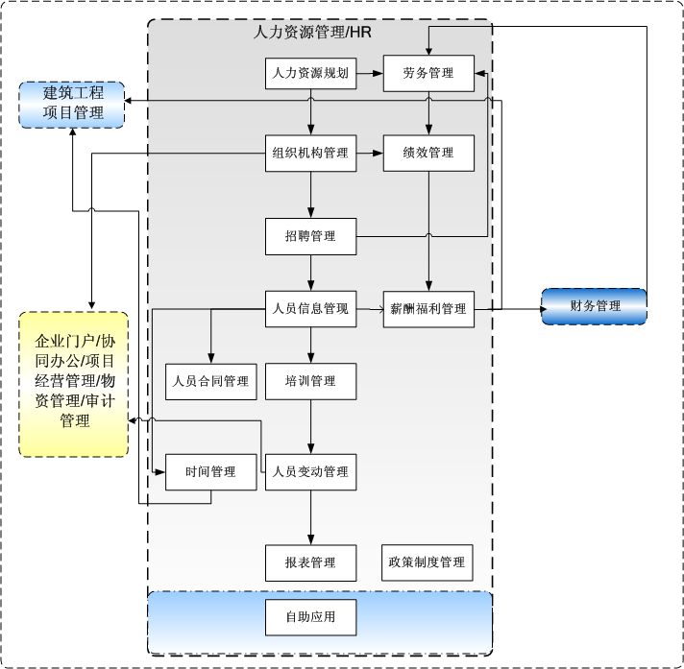
图 8-33人力资源系统应用架构图
人力资源管理包括：人力资源规划、报表决策分析、人工成本管理、组织机构管理、人员信息管理、人员变动管理、人员合同管理、薪酬福利管理、时间管理、培训管理、招聘管理、政策制度管理、绩效管理和自助应用。
人力资源组织机构变化会实时影响到需要行政组织的OA、门户等模组，并且人力资源中的组织需要与财务核算组织建立逻辑对应关系，完成对薪资福利数据的分摊和计提。
人力资源绩效管理需要接收财务核算、管理会计等模组绩效考核指标值，实现企业全面绩效考核。
建筑工程项目管理需要读取人力资源的薪资福利数据和时间管理数据，实现劳务成本核算。

物资管理系统

关键控制点
1）集团采购供应的政策规范：集采政策、集采物资目录、集团审批制度、资金结算流程；
2）供应商的管理与评估；
3）采购计划的制定；
4）采购价格的控制；
5）采购质量的保证；
6）交易行为的规范；
7）资金安排；
8）票据的管理；
9）付款的控制；
10）物资库存管理；
11）绩效考评。

系统目标
1）建立集团统一的物资分类和集中采购管理制度，对下属多项目部的采购行为进行管理控制；
2）集团级的供应商管理的平台，统一对供应商进行资质审核、评估，建立与战略供应商的联盟关系。
3）二级公司作为集中采购具体管理和执行机构，可以充分发挥采购的规模优势，降低采购成本。
4）集中质量管理控制平台，可以进行集中质量管理控制，也可避免重复投资人员、质检设备。

系统应用架构
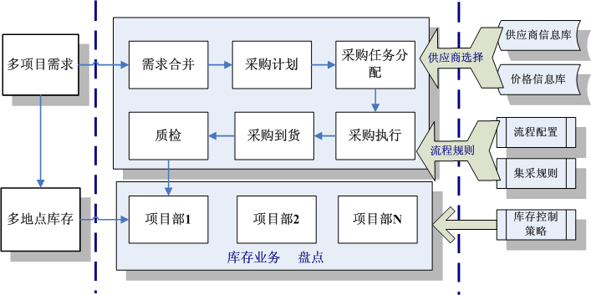
图 8-34物资管理系统应用架构图
说明：
1）物资管理系统包括供应商管理与评估、招投标管理、采购询价/比价、采购订单、采购合同、质量检查和库存管理模块。
2）集中采购与项目管理系统当中的项目物资管理实现集成应用，根据项目管理系统生成的物资请购需求进行集中采购。

资金管理系统

关键控制点
1）能实现统一的、动态的资金集中监控；
2）对能调用资金存量一清二楚；
3）能与多家商业银行无缝对接；
4）能化解由于资金集中管理而形成的巨大工作量；
5）能利用银行网银系统，协助集团企业建立分层次、数据大集中的资金集中管理系统；
6）能与预算系统互相呼应，实现有效控制、实时分析、减少不必要的重复审批。

系统目标
- 加强对下属公司及项目部现金收支活动的实时监控；
- 减少了资金的外部流动；
- 统一调剂集团内部资金，保证资金头寸；
- 降低整个公司现金持有水平，避免不必要的资金闲置；
- 减少外部贷款、降低资金成本；在保证集团内部资金需要的前提下，增加沉淀资金的短期投资收益；
- 与银行实现有序的协调、充分利用银行的功能为企业服务；
- 减少资金在途、提高资金利用率。

系统应用架构
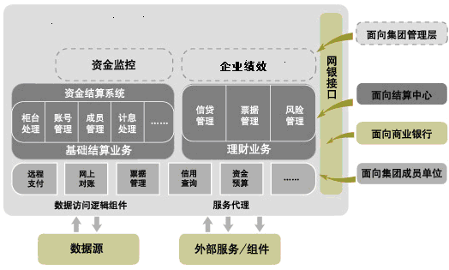
图 8-35资金管理系统应用架构图
说明：
- 资金管理系统包括资金预算、资金结算、信贷管理、计息管理、综合授信、计息管理、网上银行、票据管理、资金监控模块；
- 资金管理系统与总账系统集成，资金业务单据通过会计平台直接生成凭证；
- 资金管理系统通过“银企互联”接口与多家银行实现集成应用，从网上直接下载对账单，网上转账和实时查询，实现对集团资金的实时监控。

资产管理系统

关键控制点
1）严格执行固定资产新增购建的业务管理流程通过信息系统严格控制新增购建固定资产的业务审批流程。
2）对固定资产的日常使用情况进行全面了解。
3）对股权资产进行全面监督管理

系统目标
资产管理系统建设目标为，通过资产管理系统实现华西集团资产全生命周期管理、最大限度发挥资产使用价值、强化资产过程成本控制能力、实现国家相关机构对资产的监督管理。
资产管理系统建设完成后，将实现华西集团对股权资产、实物资产的日常管理，可以跟踪资产使用状况，加强对资产使用过程的监督，确保公司资产完整性、真实性。
- 充分利用现有资产服务于生产经营活动，保证资产的实体和性能安全有效；
- 如实反映资产的价值，确保账面价值的真实、准确和完整；
- 实现资产的保值增值；
- 使资产管理遵守国家有关规定及公司内部规章制度。

系统应用架构
1、股权资产管理
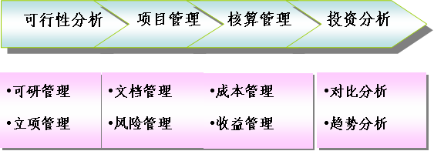
图8-36股权资产管理应用架构图
股权资产管理全面满足会计核算的需要、财务分析的需要、满足战略决策支持和华西集团未来发展的需要。其主要功能有股权投资可行性分析、投资项目管理、投资核算管理和投资分析管理。能够完成股权投资从分析、立项、期间风险、成本收益和投资收益分析全过程的管理和业务支持。
资产管理将会与项目管理系统、物资管理系统、财务管理和预算管理系统进行集成，同时与国资委资产监管系统进行数据集成与传输。
2、固定资产管理
图 8-37资产管理示意图
固定资产管理系统由资产基础数据管理、资产日常管理、资产核算、统计分析等主要功能构成。
固定资产管理系统将会与项目管理系统数据集成，资产折旧、资产维修、资产报废成本在项目成本中进行归集；与物资官系统集成，将资产维修所采购物资进行资产维修成本归集；与财务管理系统集成，将资产折旧、维修、报废等信息进入财务系统直接进行财务相应核算。
与预算系统集成，进行资产维修、折旧的预算执行控制

财务管理系统

关键控制点
1）集团财务政策的贯彻执行
在集团统一领导下，各级公司的财务工作均受到集团总部统一设置的影响，包括：统一会计制度，统一设置会计基础科目，实现集团信息可比性。由集团制定使用的所有的一级科目和特定明细科目，下属单位可以继承总部的基础科目信息，并根据自身特点增改明细科目，解决集团对下属单位的财务核算、预算、资金的实时监控和对比分析等问题，以便整合集团内外部资源，发挥集团的计划与控制作用，实现全集团信息采集统一、统计口径统一、财务规范统一，极大地保障了各下属单位基础财务信息的准确性。
2）集中核算
根据华西集团管控的要求，华西集团总部财务管理人员可以对下属各公司实行财务集中核算，内容包括：各会计单位从原始凭证（收费结报、资产增减、经费拨付、费用报销）、记账凭证、审核到记账、结账的会计核算全过程数据网上处理。同时，在会计核算系统还可以实现跨单位审核、记账，实现对各下级单位的直接管理，对于大额费用或资金支出实现跨单位审批，如支出金额超过一定限额的特殊的开支可由上级单位审批。
3）集团监督
根据现代企业法人治理结构的要求，一方面保证华西集团下属各公司日常财务核算的独立性，另一方面，在不影响下属单位财务核算工作的前提下，有利于集团领导对各单位财务状况、资金状况、经营状况的实时查询、监督和控制，可以帮助集团领导及时发现财务管理存在的问题，并及时解决，集团总部可实时透视下属单位的经营过程与结果，实时查询整个集团的财务状况和经营情况。
4）财务报告体系
根据华西集团财务报告体系的要求，财务报告体系包括二个层面：（1）自动收集、上报、审核各种企业内、外部使用的财务报表和管理报表，并提供多角度、多层次的报表查询、统计、分析、汇总和合并。（2）建立实用、有效的财务分析体系，以便据此评价和判断企业的经营绩效、经营风险、财务状况、获利能力和经营成果。

系统目标
1）建立 “决策层—>管理控制层—>业务操作层”自上而下的全透明分析、管理和监控的财务信息网络，保证会计信息的真实性、及时性、准确性和完整性；
2）建立统一、高效、安全、可靠、易于扩展的财务管理信息化平台，为华西集团实现集中统一的管理提供强有力的支撑，并能满足未来华西集团业务发展的需要；
3）通过系统实施，使业务流程制度化、规范化，优化财务人员配置，建立公平、公开、公正、科学的考核体系，大幅提高财务工作效率；
4）通过本项目的实施，实现与现有相关信息系统的数据交换，实现财务业务一体化。

系统应用架构
图 8-38财务管理系统应用架构图
说明：
财务核算系统包括：总账、现金银行、应收管理、应付管理、报账中心、固定资产、存货核算、报表和合并报表、财务预算模块；
应收管理、应付管理、报账中心、固定资产和存货核算模块通过数据交换平台实现与总账模块的数据传递，自动生成记账凭证（正式/临时）；
实现从总账模块到应收管理、应付管理、报账中心、固定资产和存货核算模块的反向追溯；
完成财务预算体系的建立、预算编制、预算执行、预算控制、预算调整和预算分析的管理。

审计管理系统

关键控制点
1）审计程序控制
审计工作都有一套既符合国家审计要求由适应于企业操作的审计程序，要保证审计结果的合法性和正确性，必须首先保证程序的正确。在审计系统的规划中，系统能够通过设置实现华西集团现有的审计程序控制，并能支持未来审计程序的调整。从程序上保证审计结果的合法性。达到降低风险水平的目的。
2）审计所需资料的完整性、真实性
在审计中首先因该审查报送的资料是否完整、真实。应报送的资料有：工程结算汇总表；工程施工图纸；现场签证；合同；结算书；竣工验交证书；工程量计算书等资料；经过财务处审批的“建设项目计划审批表”；施工单位资质证；市场准入证；取费许可证等。在华西集团管理信息化建设完成后，该部分审计资料大部分都由各业务系统产生，通过数据交换接口直接读取至审计系统中，从系统层面保证了审计资料的完整和真实。
3）施工结算审计
在施工结算的控制中，需要严格按照决算编制定额进行，杜绝施工单位编制决算时的随意性。同时，通过物资管理、建筑施工项目管理等系统，使审计人员掌握最新的价格信息、劳务信息和现场信息等，作为管理费用、财务费用、甲方供料价差、其它费用分摊等审计工作的依据，保证审计工作的顺利完成。

系统目标
1）解决当前华西集团内部审计信息种类多样化、数量规模化、信息内容复杂化的问题。华西集团机构、项目众多、业务量大、控制点繁杂，各种规章制度、业务数据、报告报表数量巨大，要在浩如烟海的资料中迅速获取有用的审计信息，必须依靠信息系统的强大处理功能，才能实现。
2）改善华西集团内审工作环境，提高工作效率。通过信息系统的支持，审计人员不仅可以方便地对所需历史资料和数据进行检索、查询、收集、分类和整理，而且不必大量重复地手工书写有关材料，而是借助系统提供的各种标准格式的工作底稿和审计报告等文档模式，快速完成文字组织工作。
3）实现审计事前发现风险疑点，事前防范风险的功能。只有在建立信息系统的基础上完成与业务处理系统的网络实时连接，审计部门才能实时得到下属机构数据和信息，实现对分子公司和项目情况的动态监测，以及时发现风险隐患或可疑点，为开展现场审计提供帮助，充分发挥非现场审计的作用。
4）规范内部审计行为，提高审计质量和控制水平。通过信息系统，能够建立起计算机模块化的标准审计规程和工作流程。使审计项目的数据和信息都是标准化的，这为制定统一的考核标准，控制审计质量，检验审计成果创造了条件。

系统应用架构
审计管理系统由审计综合管理，审计现场作业及联网审计作业三大部分组成。
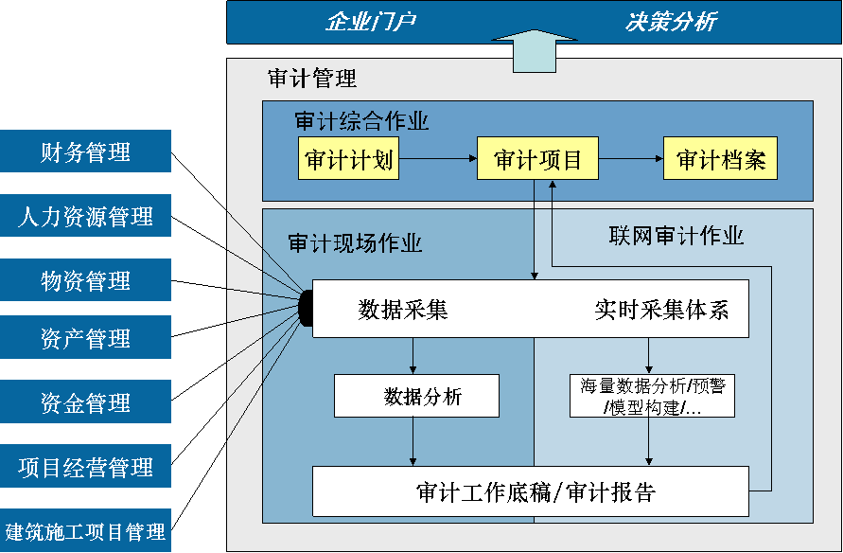
图 8-39审计管理系统应用架构图
审计综合管理，对集团公司及各下属公司从审计计划、审计项目进行全程的控制与管理，并对审计人员提供必要的业务支持，如法律法规、审计经验等，以及对企业领导所关心的审计信息进行决策分析。
审计现场作业，是审计人员通过获取财务及业务数据，并运用各种分析方法，对审计信息进行查证，帮助审计人员查找审计疑点，线索及问题并提供审计底稿、文档的编辑环境。
联网审计作业，通过一个实时的数据采集体系，对被审计单位的信息进行不间断的收集，并运用审计分析体系(预警)对其进行事中监控，同时因采集及分析的数据量极大，需要建设配套的数据存储中心。
在建设过程中，关注审计综合管理与审计现场作业的建设，满足审计信息化的基本需求，联网审计是对审计能力的进一步提升，通过采集能力增强，分析处理能力的增强，从而达到事中审计的目的。

党群管理系统

关键控制点
党群管理体系是指企业各级党群组织在贯彻执行党的方针政策过程中，发挥政治核心作用，监督、保证、服务企业中心工作，维护广大员工根本利益，引领指导企业意识形态，企业文化建设的服务过程及服务管理体系。
接受党群工作服务的顾客，在企业内部主要是全体员工（包括全体党员、团员、工会会员）和企业行政部门，在企业外部为接受企业党群工作服务的所有上级、相关组织及企业外部的顾客群。

系统目标
- 全面提升党群工作质量和管理水平
- 明确工作方针、目标，明确部门岗位的职责、权限
- 系统识别党群工作适用的法律法规其他要求
- 关注难点、热点问题，制定可测量的工作目标和科学的工作计划
- 运用PDCA循环理论，使党群工作形成闭环管理
- 引入流程管理技术，提高党群工作效率
- 控制前移，做到事前预防，事中检查，事后改进
- 使党群工作进一步走上制度化、规范化、科学化的管理轨道

系统应用架构
图 8-40党群管理系统应用架构图
党群管理系统包括：党务管理、工会管理和团组管理。。

档案管理系统

关键控制点
简化了日常管理流程，加快对用户任何疑问的反应和回复的时间，提高了生产力和工作效率。提供高度安全的存取控制和机密的审批机制。

系统目标
档案是企业的知识，妥善管理这些知识，可以有效利用这些知识为决策和工作提供依据，为企业的发展创造新的价值。

系统应用架构
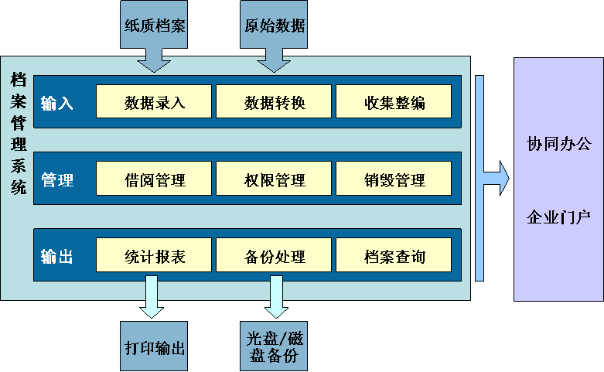
图8-41档案管理系统应用架构图
档案管理系统在华西集团现有系统的基础上需要增加和完善档案目录管理；全文管理与全文检索；图像、录像、录音等多媒体档案管理；档案信息统计；档案借阅利用统计几个方面的功能。实现档案的借阅、传阅、审批、销毁、移交、统计、备份、编目打印和综合管理功能；并且需要实现与协同办公，项目管理系统的数据交互。

运行维护体系

依据与标准
ITIL（InformationTechnologyInfrastructureLibrary）信息技术基础架构库，是英国国家计算机和电信局CCTA于20世纪80年代中期开始开发的一套针对IT行业的服务管理标准库，目前已经成为IT管理领域事实上的标准。

体系定义
根据ITIL对运维管理提出的标准和内容，结合华西集团运维方面的现状。华西集团所规划运维管理体系是指为保障华西集团网络与业务正常、安全、有效运行而采取的生产组织管理活动，简称运维管理。主要内容包括网络设备管理、服务器管理、应用管理、业务管理和组织职责等五个方面。由此发生的成本费用，统称为运维成本。

运维体系目的
建立华西集团信息化运行维华体系的目的是为了提高业务流程及业务水平的质量和效率，满足业务流程不断变化和扩充的需求；另一方面，为了降低业务流程及业务运作的运营成本。
- 实现全面、系统的监测功能：对每一笔传送到数据中心主机的数据进行实时监测，对不同的监测对象执行不同的监测频率和任务计划，以进一步降低监测系统对网络正常运行的影响，从而达到全面、系统地监测数据的功能。
- 建立健全信息化运行维护管理制度和管理体系：运行维护不光是通过技术手段保障信息化系统的安全、持续、稳定运行，在很多层面还需要通过网络运行维护的管理制度、管理体系来规范和控制在网络运行过程中的具体应用。
- 智能化的报警功能：自动生成相应的安全监测报告，帮助华西集团信息中心的网络管理人员掌握网络系统的安全状况，从而提高整个网络系统的安全性与稳定性。

运维体系规划

网络设备管理
网络设备管理应具有网站访问限制、网页内容过滤、即时通工具过滤、IP地址绑定、IP访问控制等功能，实现高度智能化的上网行为管理。
- 实时监测上网行为：提供实时的上网行为监测，可将实际上网情况及时显现在监控屏幕中。支持管理人员随时查看本网络某时段哪些组或哪些用户在上网，及每个用户历史上网记录。支持实时查看网络流量。
- 控制管理上网行为：支持选择性地控制IP终端上网情况。对于不允许上网的机器，管理人员可以直接远程操作，禁止其连接Internet网。提供用户上网策略管理，如上网时段、上网IP、上网地址等。同时可禁止和屏蔽网上地址等。
- 过滤MSN、QQ，限制BT、emule等工具：根据应用协议类型判断应用类型，支持屏蔽各种通工具等程序，如BT、emule、QQ、MSN等。能够根据检测数据包的特征，按组禁止用户使用P2P工具。
- 过滤URL和网站内容：通过配置上网内容过滤服务器和上网过滤黑白名单表，支持通过自定义或预定义短语来屏蔽页面，可屏蔽网页中的各种弹出窗口及广告窗口，禁止用户通过http下载指定的文件。
- 过滤游戏和流媒体：支持实时控制和限制游戏和流媒体程序，减少带宽占用。支持远程控制功能，对于影响网络核心关键业务正常运行的所有上网行为，都可以随时随地进行查处和禁止。
- IP-MAC地址绑定：通过对内部数据库进行维护，将NIC（网络接口卡）的MAC地址与管理员分配的IP地址绑定，并检查往外发送的数据包的MAC/IP匹配，然后再将这些数据包发送出外部端口，有效的防止了来自内部网的地址欺骗。支持对网络内的机器按照级别、职务、部门等类别进行权限划分和功能设定，从而确保每个IP在充分使用网络资源的同时，尽量保持网络资源的均衡分配和合理使用。
- IP流量分析：I支持实时的查看每个IP通过的流量。提供流量统计、服务器流量统计和记录查询。按照日期分别提供流入/流出统计图、内部/外部统计图、本地主机连接数统计（大量流进问题主机分析）。

服务器管理
服务器是网络中最为关键的一个部分，对于网络的正常运行起着至关重要的保障作用。对服务器的管理，也成为IT部分最为重要的日常工作之一。为确保服务器高速、稳定运转，需要通过采集服务器的CPU、内存、硬盘、网卡等硬件的关键运行参数，以及软件和应用程序的进程、服务、端口等的运行状况，对系统日志进行分类扫描查询。通过数据采集和分析，及时发现影响服务器运行性能的故障事件，并采取相应的故障处理措施，保证服务器的正常安全运行。
服务器管理主要应从主机运行状况监测、服务与进程管理、网络状况管理、系统端口、日志管理和故障自动恢复等六个方面进行。
- 主机运行状况：支持监测Windows系统的相关性能，监测主流的UNIX平台（例如Linux、Solaris、AIX等）的相关性能。能够提供跨平台的服务器运行状况监测能力，可以帮助管理员在第一时间发现主机基本性能的状态异常，并协助管理员对异常做出处理。
- 服务、进程管理：主机上往往运行着非常重要的应用系统，例如大型的数据库系统、Mail系统、Web Server或特殊业务的应用系统等。应用系统的进程和服务是否正常运行是判断应用系统是否正常的关键，如果这些关键的进程和服务已经停止，则应用系统肯定无法正常工作。所以监测主机上的进程和服务是主机管理的另一个重点。服务器监测应能够监测Windows平台和UNIX平台上运行的进程、服务的运行状况，例如指定进程的运行实例总数，对于Windows平台，不但能监测指定进程的实例总数，还能监测线程总数及内存总占用量。通过对进程和服务的运行状况的监测，SiteView可以对重要的应用系统的正常运行提供有力的保障。
- 网络状况管理：服务器监测功能还应包括对服务器的网卡的运行状况的监测。支持监测服务器的网卡的流量（接收速率和发送速率）、状态和丢包率等。通过对服务器网络状况的监测，使网络中的服务器系统维持正常的网络访问和提供正常的网络服务。
- 系统端口：网络中的服务器系统通常会提供一系列的服务给网络中的其他主机进行访问和使用，例如Web Server服务等，这些服务都是通过一些指定的端口进行通讯的，所以系统业务端口的正常与否对于系统业务有直接的影响。服务器监测功能需要提供对服务器系统业务端口的监测能力，通过相关系统业务端口，发送请求，以监测端口是否能够响应。
- 日志管理：服务器上的应用系统或重要进程运行时会产生大量的日志文件，这些日志文件对于检查程序运行状态、查找程序出错原因很有帮助。服务器监测功能需要提供相应的监测功能对这些日志进行监测。对监测结果支持匹配查询、设置过滤条件等方式进行更深层次的分析，帮助管理员准确的掌握重要进程或应用系统的运行状况，以保证关键业务的正常运行。
- 故障自动恢复功能：当出现一个临时性的标准故障时，自动恢复功能应能够自动执行指定脚本到指定的CGI程序，使服务恢复正常。比如，把一个挂起的服务器操作通过自动启动功能而使它重新运行；把一个耗费系统过多资源的进程停止或者重新启动设备。

应用系统和业务系统管理
应用系统和业务系统的管理主要是信息管理部门的日常管理工作，一般情况下是通过相关的管理规章制度加以部分辅助手段进行。其主要工作内容如下：
- 系统启动与关闭：主机系统和数据库系统的启动和关闭应严格按照系统启动和关闭的流程和步骤由主机系统管理员和数据库管理员负责操作。主机系统一旦启动，在没有特殊需要的情况下，应始终处于运行状态。为应付突发事件，如黑客攻击或其他无法预料的事件，避免系统受到损坏，可以采取临时紧急停机的措施。在采取措施的同时，应进行记录，并发布相关通知，内容应该包括：停机原因、预计恢复时间等。
- 系统备份作业和管理：系统备份作业由系统管理员按照制定的备份策略和安排进行操作，并将备份作业记录进行登记，将备份记录表和备份硬盘妥善保管。备份数据本所使用硬盘冷备份。硬盘使用和管理应按照相关的物理安全制度执行，防止备份硬盘的误用、丢失和损坏。硬盘应有明显的标识，便于操作人员检查和参考。独立备份的硬盘放置在远离数据中心的其他地方，并选择具备有防盗、防火、防水、防潮的容器或地点。
- 系统主机机房管理：机房的电力、放火、防水、防潮、防尘、空调等设施应按照计算机机房的基本要求进行装修和建设。应有专人进行管理。机房平时应处于锁闭状态，非机房工作人员未经管理人员许可，不能进入机房。非业务系统相关人员不允许触及主机系统硬件和外围设备。主机系统及其外部设备的变动，如增加、拆除或改变连接方式等，要在系统档案中进行记录和更新。
- 补丁管理：在没有任何通知的前提下，不能向在用业务系统中追加任何patch；追加的patch必须是由华西集团统一下发，在追加时要对运行系统做停机全备份之后再追加；对追加的patch要做记录。

网络运行维护管理部门及职责
根据华西集团整体管理信息化规划来看，华西集团将来使用的信息系统涉及企业门户、工程管理、审计管理、资金管理、物资管理、财务管理、人力资源管理等多条业务线，其使用范围覆盖了华西集团全部的业务部门。在此情况下，必须有一个专门的部门来进行网络、硬件、信息、业务系统使用等各方面的管理。下面将从组织、管理制度和职能两个方面进行说明。
1、管理组织：
目前华西集团在集团总部设有科技信息部，主要负责该项工作，下属分子公司在信息化管理部门的建设中与集团还存在一定的差距。在华西集团将来的管理信息化建设中需要进一步加强下属机构信息管理组织的建设。建议在未来华西集团的管理信息化运行维护工作组织如下：
- 各业务系统使用部门：
- 负责业务系统的日常使用和维护；
- 提出网络、硬件添置、维护等方面的需求；
- 提出需要进行调整的业务流程、数据交换需求；
- 提出用户增删及用户权限修改需求。
- 各分子公司、区域公司信息管理部门：
- 进行所属区域的网络、硬件、服务器日常维护工作；
- 进行零星设备、零件的采购；
- 对部分网络、硬件、软件的简单问题进行处理；
- 接受业务部门对应用系统提出的需求，并在所属权限内进行相应调整；
- 与服务提供商联系，处理所负责区域内出现的网络、软硬件问题；
- 对于不属于自身职责的部分进行上报。
- 集团信息科技部
- 进行集团本部的网络、硬件、服务器日常维护；
- 组织进行大宗设备、网络、软件的采购；
- 组织选择并确定全集团的网络、硬件、软件服务提供商；
- 制定管理信息化建设和运行的规章制度；
- 监督、检查各下属机构的信息化运行状况；
- 审批并汇总各下属机构提出的信息化相关需求，进行答复和处理；
- 监督、验收网络、硬件、软件服务提供商所提供的服务；
- 进行全集团的数据管理。
- 服务提供商：
服务提供商泛指对华西集团提供网络、硬件、软件的各方面与信息化建设相关服务的供应商。服务提供商在华西集团管理信息化运行过程中应提供以下服务：
- 办公环境系统初始检查
- 办公环境硬件故障解决
- 办公环境硬件扩容升级
- 办公环境软件系统支持
- 办公环境标准软件安装
- 办公环境防病毒系统的支持
- 办公环境网络系统的支持
- 办公环境系统日常维护
- 针对高端的主机系统的硬件维护
- 针对高端的主机系统的安装服务
- 针对高端的主机系统的系统维护（系统安装、系统升级、系统优化与整合、系统高可靠性维护）
- 针对高端的主机系统的系统迁移
- 针对高端的主机系统的数据库维护
- 针对高端的主机系统的数据存储与管理
- 日常服务支持
2、管理制度：
华西集团在管理信息化运行中应结合自身情况制定以下规定：
《网站日常运行维护制度》
《信息资产管理规定》
《信息系统应急处理预案》
《信息安全管理制度》
《信息系统应用管理制度》
《信息系统用户管理制度》
《各业务系统操作规范》
………..

华西信息化建设实施规划

实施计划概要
根据四川省国资委批准的《四川华西集团管理信息化建设试点工作方案的报告》要求，在2008年底前完成华西集团管理信息化全部建设工作。基于华西集团呈现出点多、面广、管理层级多的特点，因此，确定信息化实施整体策略是“总体规划，试点实施”，其表现为“先平台，后应用；先试点，后推广”。

硬件网络安全实施计划
根据设计要求，信息中心机房设在华西集团集团本部的主大楼，为了保证应用系统环境尽可能早的投入使用，我们希望能够在招标工作结束后三个月内完成新机房装修、服务器的安装、数据中心的搭建、网络通讯设施等建设工作。
  - 集团本部网数据中心实施
在中标结果发布后，与硬件主供应商签订采购协议，争取在项目开始的一个月内机器到货安装。需要提前准备好参加操作系统培训的人员，掌握基本的维护知识。
  - 广域网实施
由硬件主供应商负责相关网络设备的选型推荐，在解决方案获得认可后，即行采购路由器、交换机、线缆等等网络联接设备。并在一个月内完成布线工作。
  - 网络增值系统实施
关于视频会议和IP语音系统的网络增值系统的实施进度要求在软件平台和应用系统实施至第二个阶段之后进行。按照选定的各类网络传输技术，全面检测各项指标数据，评价是否达到设计的要求和性能。特别注意LAN和LAN之间数据包的传输速率，测算数据延迟等等，估计网络物理连通后，两个月内完成。
  - 网络安全系统实施
针对网络管理与网络安全方面的硬件系统，主集成商和网络安全供应商可以在总体设计方案目标要求下，做适当的完善和改进，如防火墙、网关、数据备份、网络管理系统、防病毒系统等。实施进度与网络设备和存储设备建设同步进行，一个月内完成。

软件平台及应用系统实施计划
我们把整个管理信息系统建设分成了三个大的阶段（基础设施实施与应用系统实施），在建设周期上分为07－08年度两个建设期间。
第一个阶段计划在07年年中完成覆盖华西集团主要职能机构和业务部门的网络硬件、安全防护体系的建设，搭建软硬件的基础技术平台（包括操作系统、数据库、中间件等核心中间技术层），同时建设完成协同门户和项目管理系统的初步试点工程系统的实施。
第二阶段争取在07年年底，初步建设完成覆盖华西集团主要试点单位的物资管理、资金管理、财务管理、人力资源、项目经营及过程管理（第一阶段试点）等领域的信息系统。
图 10-42实施总体计划图
第三阶段争取在08年年底前，进一步建设完成覆盖华西集团的项目经营及过程管理（第二阶段推广），同时继续推进和完善集团物资管理、资金管理、财务管理、人力资源、资产管理、审计管理、决策支持、档案管理和党群管理领域的信息系统。
具体周期进程还需要取决于华西集团、系统实施商、分包软件商对华西项目的匹配度、成熟度以及华西集团未来信息化能力所决定。同时必须考虑到有些涉及面广、难度深的系统会采用循序渐进、滚动维护和滚动推广至2008年以后。
作为“总体规划，试点实施”的实施整体策略，其具体表现在“先平台，后应用；先试点，后推广”。主要计划如下：
- 先平台：（2007年7月至2007年10月）
即以华西集团总部集团本部为中心建立以SOA服务架构为信息基础的技术平台，在成都市区的下属分子公司建设实施以华西企业门户为展现平台的协同办公应用系统。
- 后应用：（2007年10月至2007年12月）
在基础软件技术平台建设成功后，在华西集团总部集团本部和成都市区的部分分子公司（选择基础管理相对规范的法人单位），开始试点实施华西集团的资源管控层面的运营管理系统。
- 先试点：（2007年10月至2008年5月）
在平台和运营管理系统初步建设过程中（具备一定集成效果后），选择一～二家成都市区的分子公司（二级法人单位）、及其下属机构部门（含项目部），开始试点实施华西集团项目管理系统。
- 后推广：（2008年5月至2008年12月以后）
在试点成功后，上述各应用系统或子系统将进一步改进、修订、完善、补充、推广，同时将开始试点实施华西集团的资源管控层面的其他运营管理系统。

华西信息化投资规划

投资预算

预算依据
该预算编制主要依据《中华人民共和国预算法》、《中华人民共和国预算法实施条例》以及华西集团的相关规定；同时参照了信息产业部、财政部、国资委的相关文件精神，并参考了其他省份已颁布的信息建设预算编制管理办法。
华西集团信息化建设预算分为工程费用、工程其他费用、预备费三大部分。其中工程费用中又包括协同、体系、平台、建筑工程几个大项。
华西集团信息化建设总体投资预算是按用友以往承接的同类企业、同类规模的经验以及各类市场报价为依据计算的，是投资的概算，供华西集团参考。
总体的原则是：
- 已签订合同的工作或项目以合同为依据；
- 需采购的设备、产品和服务，采用不少于三家产品提供商的实际成交价的平均价格为基础进行测算；其中采购的软硬件都包含设备安装调试、必要培训费用；
- 工程建设的其他费用不超过工程总费用的10%；
- 信息化工程建设预备费不超过工程总费用的3%。

投资预算
由于华西集团当前信息化基础比较薄弱，所以此次信息化建设投资中基础信息化建设占很大比重。包括：
- 网络基础建设投入：目前华西集团没有统一的集团内部网络，无法支持集团化使用的应用软件的运行，所以需要对全集团的网络进行全面改造。该部分投资预算中包括了网络改造费用、局域网建设费用、搭建VPN费用、软件、数据库等；
- 硬件投入：华西集团的管理人员超过8000人，且无在未来三年内大幅裁减人员的倾向。目前集团所有办公用计算机仅1300左右，使用期超过4年以上的计算机占41%。根据初步对管理信息化应用模块在华西集团的运用情况进行估算，大致需要达到平均两人一台办公用计算机的水平才能支持管理信息化系统的较好运作。据此，可得出华西集团需更换或新购办公计算机2700台左右。对于大规模使用计算机我们建议使用品牌机。便于维护且售后服务有保障。以每台3500—4000元的价格计算，单这一项就需投入945—1080万元。另外硬件设备还有服务器、路由器、交换机、存储设备；
- 安全防护建设：目前国家对网络安全管理较为严格，安全不合格企业将可能给于停用网络的处罚，根据华西集团的设备使用数量和规模，需要按国家规定达到一定的网络按前等级，需要投入的防病毒软件、安全建设、咨询费等也是一笔客观的支出。
据此，我们规划了华西集团整体信息化建设投资预算，投资预算见下表：

表 11-10华西集团管理信息化项目投资预算
单位：万元
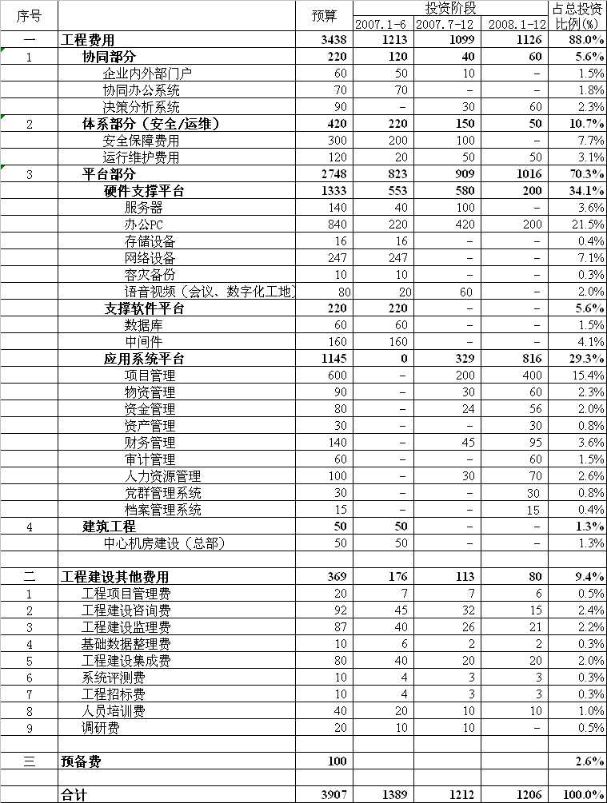

投资效果评价
华西集团整体信息化建设投资较大，如果不能收到预期效果，将是投资的巨大失败。信息化投资效果不仅体现在工作效率的提升上，更体现管理的提升及经济效益的改善上。管理提升和经济效果的改善才是企业信息化追求的最大目标。
要实现管理的提升和经济效果的改善，重点还是取决于企业是否按先进、科学的方法实施管理，因为信息化只是管理手段和管理方法的延伸。如果不能改变管理现状，任何信息化系统都无能为力。
华西集团信息化建设投资效果是根据此次规划中最终实现管理提升并达到预期管理目标为假设条件的，具体效果评价如下：
表 11-11华西集团管理信息化投资预期效果评价
项目 |  | 效率提升 | 管理改善 | 经济效益
网络平台/基础平台/安全防护平台 |  | 为华西集团搭建了全集团信息化实施基础，全面提升全集团整体效率
应用展示平台 | 协同办公平台 | 华西集团整体工作效率得到提升，通过网络实现整体协同办公，通过工作流驱动工作进行，实现全集团当前工作当天完成 | 通过信息化工作流驱动工作进行，并提供预警和全过程监控，最大程度上实现了决策执行到位、没有死角，规避了“上有政策、下有对策”现象
应用展示平台 | 企业门户 | 通过门户实现各类信息的整合，便于集团全面了解行业动态，建立内部知识平台，提升工作效率和决策效率 | 统一华西集团对外品牌，扩大集团品牌影响力。使集团通过品牌赢得客户，不在通过各地方机构单独拼杀市场
应用展示平台 | 决策支持系统 | 实现决策信息及时、准确，提升决策效率 | 通过决策支持系统，可以对全集团实现整体战略执行监控、预警，为集团战略执行提供控制手段和工具，全面提升集团战略管理能力
经营管理系统 | 财务管理系统 | 实现集团财务工作效率提升，报表自动化、数据一体化 | 实现集团财务管理制度、政策一体化管理，规避财务政策执行不到位的现象 | 精确核算施工项目成本，真正实现成本月结、数据准确，为成本分析提供最及时数据，规避税务风险
经营管理系统 | 审计管理系统 | 实现全集团审计数据自动获取、联网审计，提高审计工作效率 | 实现施工项目全过程审计监督，规避项目风险 | 按年平均200个项目，每个项目规避损失20000元，可减少经济损失400万元
经营管理系统 | 资金管理系统 | 实现全集团资金结算、资金计划管理一体化，最大限度节约资金运作效率 | 实现全集团资金统一管理，规避资金风、节约筹资成本、最大限度发挥资金使用价值 | 按全年减少贷款1亿元计算，年减少筹资成本650万元
经营管理系统 | 人力资源管理系统 | 实现人事日常管理数字化，最大限度提升人力资源工作效率，使人员从琐碎事务中解放出来，将精力投入到绩效管理、人力资源战略管理之中去 | 实现集团人力资源储备平台，实现集团人力资源政策、制度执行全面控制。实现全集团绩效管理平台，全面提升集团整体绩效管理水平 | 按每年每人节约人力资源成本100元计算，2万人年节约人力资源成本200万元，尚不包括节约的效率成本
经营管理系统 | 物资管理系统 | 实现集团主要物资的统一采购，减少物资周转率 | 实现全集团主要物资的统一管理、统一采购、最大程度上提升物资管理水平、整体降低物资采购成本，规避物资采购过程中的人为控制 | 按年节约物资成本0.5％计算，按100亿销售额，主要物资成本占50％计算，将节约成本2000万元
经营管理系统 | 资产管理系统 | 实现全集团资产统一管理，节约资产盘点、资产使用追踪的效率 | 实现资产统一管理，对资产使用状况时时监督，规避资产流失及资产毁损，提升资产管理水平
项目管理系统 | 项目管理系统 | 实现全集团项目数字化管理，最大程度上提升项目日常管理效率，包括施工进度管理、资源配置、现场监控等 | 实现项目全生命周期管理，最大程度上降低项目过程风险，有效控制项目成本 | 按全年每个项目减少损失1000元计算，全年1600个项目将节约160万元
运行维护平台 |  | 实现各类硬件设备、软件系统的自动检测、维护，减少系统运行差错率，最大程度上减少维护工作的复杂性、提升工作效率。 | 信息管理工作得到有效提升，为集团信息化提供坚实保障

—— 正文完 ——

